Санкт-Петербургский государственный университет

КОРАКОВ Максим Александрович
Выпускная квалификационная работа
Качественный и количественный состав микробиоты в области дентальных имплантатов у пациентов с воспалительными заболеваниями пародонта

Уровень образования:
Направление 31.05.03 «Стоматология»
Основная образовательная программа СМ.5059.2015 «Стоматология»

Научный руководитель:
к.м.н., доцент Михайлова
Екатерина Станиславовна

Научный руководитель:
к.б.н., доцент Королева
Ирина Владимировна

Рецензент:
к.м.н., доцент, Сурдина Элина Давидовна
Кафедра стоматологии общей практики ФГБОУ ВО
«Северо-Западный государственный медицинский университет им. И.И. Мечникова» Минздрава России

Санкт-Петербург
2020
Оглавление
Введение 5
Актуальность 5
Цель 6
Задачи 6
Научная новизна работы 7
Практическая значимость 7
ГЛАВА 1. ОБЗОР ЛИТЕРАТУРЫ 8
1.1 Этиология и патогенез пародонтита 8
1.2 Ассоциированные с пародонтитом микроорганизмы 12
1.3 Состав микробиоты в области дентальных имплантатов. Их влияние на «успех» приживаемости 16
ГЛАВА 2. МАТЕРИАЛЫ И МЕТОДЫ ИССЛЕДОВАНИЯ 22
2.1. Клиническая характеристика пациентов 22
2.2 Оценка стоматологического статуса пациентов 23
2.3 Рентгенологический метод исследования 27
2.4 Микробиологические и генетические методы исследования 27
2.4.1 Забор материала 27
2.4.2 Культуральные среды и условия роста 28
2.4.3 Выделение чистой культуры 28
2.4.4 Подсчет КОЕ/мл 28
2.4.6 Конструирование олигонуклеотидных праймеров 29
2.4.7 Полимеразная цепная реакция (ПЦР) 30
2.4.8 Электрофорез фрагментов ДНК 31
2.4.9 Компьютерный анализ 31
ГЛАВА 3. РЕЗУЛЬТАТЫ ИССЛЕДОВАНИЙ 32
3.1. Результаты клинических исследований 32
3.1.1 Клинические методы исследования 32
3.2 Рентгенологический метод исследования 37
3.3.1 Выделение культур у пациентов с ХГП ЛСТ 40
3.2.1 Выделение культур у пациентов без ХГП ЛСТ 44
3.3.3 Частота обнаружения микроорганизмов 47
3.3.4 ПЦР-скрининг на пародонтопатогены 51
ГЛАВА 4. ЗАКЛЮЧЕНИЕ И ВЫВОДЫ 61
4.1 Заключение 61
4.2 Выводы 63
4.3 Практические рекомендации 64
Список использованной литературы 65

ПЕРЕЧЕНЬ УСЛОВНЫХ ОБОЗНАЧЕНИЙ
ВЗП – воспалительные заболевания пародонта
ВОЗ – всемирная организация здравоохранения
ХГП – хронический генерализованный пародонтит
ПГПР – профессиональная гигиена полости рта
ПНГ – полиморфноядерные нейтрофильные гранулоциты
CPITN – Community Periodontal Index of Treatment Needs
OHI–S – Oral Hygiene Indices–Simplified
ЛПС – липополисахариды
ПАПМ - патогенассоциированные молекулярные паттерны
ИЛ – интерлейкин
ПЦР – полимеразная цепная реакция
КПП – клиническая потеря прикрипления
GI - десневой индекс
BOP – индекс кровоточивости при зондировании (англ. bleed on probing)
ФНО – фактор некроза опухолей
ЛСТ – легкая степень тяжести

Качественный и количественный состав микробиоты в области
дентальных имплантатов у пациентов с воспалительными
заболеваниями пародонта

Введение

Актуальность
Здоровье полости рта является показателем общего состояния здоровья, а также уровня качества жизни человека. Согласно данным ВОЗ заболевания полости рта диагностированы у 3,5 миллиардов человек. В структуре стоматологических заболеваний ведущее место занимают воспалительные заболевания пародонта, распространённость которых достигает 98%. Парадоксально, но с развитием цивилизации и улучшением качества жизни человека, развитием стоматологической отрасли заболевания пародонта воспалительного характера встречаются чаще [8].
Среди причин потери зубов заболевания пародонта занимают лидирующую позицию. Группа пациентов с воспалительными заболеваниями пародонта нуждаются в комплексном лечении, важным составляющим которого является ортопедическое лечение с целью замещения дефектов зубных рядов и шинирования. В современной ортопедической стоматологии для восстановления одиночных и множественных дефектов зубных рядов, включая полную потерю зубов, отмечается возрастающая тенденция к применению внутрикостной дентальной имплантации [34, 28, 13]. В то же время, воспалительные заболевания пародонта являются относительным противопоказанием для реализации дентальной имплантации, поскольку пародонтопатогены, находящиеся в пародонтальных карманах зубов, могут способствовать развитию воспаления тканей, находящихся вокруг имплантатов [6,11,18,39].
Несмотря на современное усовершенствование техники прoведения операции дентальной имплантации, профилактическом использовании антибактериальных и других фармакологических препаратов, вероятность развития воспалительных осложнений остается значительной (от 1,3% до 13,3%) [17, 25, 37, 42, 44]. В раннем периоде после проведенного имплантологического лечения воспалительные осложнений в виде периимплантатного мукозита встречаются у 16,2% пациентов, из которых в 42,2% случаев развивается дентальный периимплантит в результате распространения воспаления на прилегающую костную ткань [39].
Вероятно, в будущем инфекционно-воспалительные заболевания периимплантатных тканей могут стать одной из доминирующих проблем в стоматологической практике [18]. Т.Г. Робустова (2003) считает, что воспалительные заболеваний органов и тканей полости рта являются ведущей причиной в развитии воспаления мягких тканей и деструкции костной ткани в области имплантатов, что приводит к снижению площади остеоинтегрированного контакта по ходу границы имплантат- костная ткань и может привести к дезинтеграции имплантата. [47].
Поэтому выявление особенностей качественного и количественного состава микробиоты в области дентальных имплантатов у пациентов с воспалительными заболеваниями пародонта является актуальной темой и требует проведения дальнейших исследований.

Цель
Изучение качественного и количественного состава микробиоты в области дентальных имплантатов у пациентов с пародонтитом легкой степени тяжести.

Задачи
1. Клиническая оценка стоматологического статуса пациентов c хроническим генерализованным пародонтитом легкой степени тяжести и дентальными имплантатами.
2. Изучение качественного и количественного состава микробиоты в области дентальных имплантатов у пациентов с хроническим генерализованным пародонтитом легкой степени тяжести.
3. На основе оценки клинического и микробиологического статуса пациентов с хроническим генерализованным пародонтитом легкой степени тяжести выявить возможную взаимосвязь воспалительных изменений в тканях пародонта и в области дентальных имплантатов.

Научная новизна работы
В процессе работы исследован качественный и количественный состав микробиоты в области дентальных имплантатов пациентов с хроническим генерализованным пародонтитом лёгкой степени тяжести. Проведена клиническая оценка стоматологического статуса пациентов c хроническим генерализованным пародонтитом легкой степени тяжести и дентальными имплантатами.

Практическая значимость
Установлена прямая взаимосвязь между наличием хронического генерализованного пародонтита легкой степени тяжести и развитием воспалительных изменений в области имплантатов, что предполагает у пациентов с хроническим генерализованным пародонтитом легкой степени тяжести и дентальными имплантатами необходимость проведения профилактических и лечебных мероприятий не только в области тканей пародонта, но и в области дентальных имплантатов.

ГЛАВА 1. ОБЗОР ЛИТЕРАТУРЫ

1.1 Этиология и патогенез пародонтита
Пародонтит представляет собой воспалительное заболевание тканей, окружающих зуб, обусловленное воздействием микроорганизмов зубной бляшки и приводящее к нарушению целостности связочного аппарата зуба и деструкции альвеолярной кости.
В настоящее время данную патологию рассматривают как многофакторное инфекционное заболевание. Согласно определению Всемирной организации здравоохранения инфекционными называются заболевания, вызываемые патогенными микроорганизмами (бактериями, вирусами, простейшими, грибами). Пародонтит изучается достаточно давно, и за это время было высказано множество гипотез о том, какой микроорганизм является основным возбудителем патологии. Однако, к настоящему моменту стало очевидным, что заболевания тканей пародонта обусловлены воздействием зубной биопленки – сложного микробного сообщества.
На сегодняшний день выделяют более 20 видов пародонтопатогенных бактерий. Стоит отметить, что ещё в 1985 году Socransky определил, что для развития пародонтита присутствие определенных микроорганизмов является необходимым, но недостаточным условием, так как деструктивные процессы происходят в результате иммунного ответа организма-хозяина. Кроме того, бактерии, ассоциированные с возникновением заболеваний тканей пародонта, определяются и у здоровых лиц, хотя и в меньших количествах [1, 2].
В настоящее время определено, что восприимчивость организма к заболеваниям пародонта различна и может быть обусловлена дефектами в иммунной системе, средовыми факторами [4].
У лиц с пародонтитом, как правило, отмечаются несколько факторов риска, которые могут быть местными и системными [2, 5], а также модифицируемыми и немодифицируемыми, поэтому их оценка представляет существенный интерес для клиницистов и может быть использована для прогнозирования и выбора метода лечения.
К системным факторам риска, влияющим на иммунный ответ, относят:
- Пол (Согласно современным представлениям не существует генетически обусловленной предрасположенности лиц мужского к развитию заболеваний тканей пародонта. Предполагается, что в этом аспекте значимым является социальный компонент)
- Образ жизни
- Курение
- Гормональные изменения, происходящие в пубертатном, постменопаузальном периодах, при беременности
- Сахарный диабет 1 и 2 типов
- Ожирение
- Стресс
- Ревматоидный артрит
- Уровень кальция и витамина D
- Генетический фактор [3, 7, 8].
Среди местных факторов выделяют аномалии положений зубов, нарушения формы зубного ряда, острые края кариозных зубов, неправильно изготовленные пломбы и ортопедические конструкции.
Однако стоит отметить, что у ряда пациентов определяется тяжелая степень пародонтита без наличия факторов риска[9].
Развитие заболеваний тканей пародонта во многом связано с развитием дисбактериоза: уменьшением уровня Грамположительных бактерий и увеличением - Грамотрицательных [10]. При развитии воспалительного процесса уменьшается доступ кислорода, появляются продукты распада тканей и белки плазмы крови, сдвигается pH. Кроме того, помимо качественного и количественного изменения состава микробного сообщества также наблюдается изменение вирулентности и экспрессии факторов патогенности бактерий. [11]
Воспалительный процесс – нормальная реакция макроорганизма на повреждающее воздействие: травму или инфекцию. Данная типовая реакция необходима для устранения повреждающего фактора, восстановления целостности и функции тканей. Разрешение воспаления также не является пассивным, так как осуществляется при участии специализированных восстанавливающих медиаторов.
Поверхности зуба всегда колонизируются микроорганизмами. После проведения полной профессиональной гигиены через 10 минут образуется пелликула – органическая пленка, представляющая собой аморфный слой гликопротеинов слюны. Затем через 30 минут к пелликуле прикрепляются ранние колонизаторы, главным образом Грамположительные аэробные кокки. Формируется биопленка – хорошо-организованная экосистема. Ее микробиота во многом определяется средовыми факторами: присутствием кислорода, питательных веществ, гигиенические мероприятиями.
У большинства людей отсутствие индивидуальной гигиены полости рта приводит к развитию гингивита – воспалению десны без нарушения целостности зубодесневого прикрепления, сопровождающемуся локальной потерей коллагена. При устранении причинного фактора – зубного налета –воспалительный процесс разрешается. Однако у ряда восприимчивых людей гингивит может прогрессировать и перейти в пародонтит [12]. При пародонтите удаление зубного налета не приводит к полному выздоровлению, так как отмечаются необратимые деструктивные изменения периодонтальной связки и костной ткани.
Бактерии зубной бляшки образуют большое количество факторов вирулентности: ферменты (коллагеназы, протеазы), липополисахариды (ЛПС), липотейхоевые кислоты, пептидогликаны, токсины. Хотя многие из указанных факторов могут оказывать прямое повреждающее действие на клетки макроорганизма, в настоящее время считается, что деструктивные изменения обусловлены активацией иммунной системы. Ряд факторов вирулентности в настоящее время определяется как патогенассоциированные молекулярные паттерны (ПАПМ)[13], они приводят к активации врожденного и приобретенного иммунитета при участии цитокинов. Интересно, что Толл-подобные рецепторы представлены не только на иммунокомпетентных клетках, но и экспрессируются на фибробластах, остеобластах, остеокластах, эндотелиальных клетках.
Факторы вирулентности, такие как ЛПС, активируют тучные клетки, которые, в свою очередь, высвобождают вазоактивные амины, фактор некроза опухоли α (ФНОα), что способствует повышению проницаемости сосудистой стенки и экспрессии молекул адгезии. В результате указанных изменений в очаг поражения привлекаются лимфоциты, макрофаги, которые высвобождают лизосомальные ферменты. Протеолитические ферменты, секретируемые как клетками организма-хозяина, так и бактериями, способны разрушать межклеточный матрикс. Однако костная ткань на данном этапе остается неповрежденной [1, 14].
В дальнейшем макрофаги способствуют образованию преостеокластов, которые дифференцируются в остеокласты, что приводит к активной резорбции костной ткани. В развитии воспалительных изменений большое значение играет и специфический иммунитет. T-лимфоциты связываются с главным комплексом гистиосовместимости и дифференцируются на специфические подтипы, вырабатывающие цитокины.
Стоит отметить, что в здоровой десне определяется популяция Т-лимфоцитов-супрессоров, необходимых для поддержания целостности тканей пародонта в нормальных условиях путем снижения активности воспалительного процесса и остеокластогенеза. Кроме того, обнаруживаются тканевые резидентные T-лимфоциты, которые играют существенную роль в ограничении воспалительного процесса [15].
Происходит также активация B-лимфоцитов, которые могут трансформироваться в плазматические клетки, вырабатывающие антитела против бактериальных агентов. Кроме того, B-клетки, также способны образовывать цитокины: ИЛ-1, ИЛ-6, ИЛ-8, ИЛ-1β, стимулирующие остеокластогенез и способствующие прогрессированию воспалительного заболевания пародонта [12].
Помимо иммунокомпетентных клеток в регуляции воспалительного процесса активно участвуют резидентные клетки. Так, фибробласты способны секретировать простагландины, протеолитические ферменты. Простагландины, производные арахидоновой кислоты, приводят к расширению сосудов, повышению их проницаемости, а также способствуют хемотаксису нейтрофилов и макрофагов. В настоящее время совершенно точно известно, что простагландин E2 оказывает значительное влияние на активацию остеокластов.
Таким образом, в возникновении и прогрессировании пародонтита большое значение играет дисбактериоз и воспалительная реакция.

1.2 Ассоциированные с пародонтитом микроорганизмы
Как отмечалось выше, в настоящее время прогрессирование пародонтита связывают с действием целого ряда бактерий. В 1998 Sockansky на основании данных об обнаружении определенных микроорганизмов в здоровых и патологически измененных участках тканей пародонта определил поддесневые микроорганизмы в 5 комплексах [16]. Каждому комплексу была присвоена цветовая кодировка. Интерес представляют так называемые «красный» и «оранжевый» комплексы.
К «красному» комплексу относят Porphyromonas gingivalis, Tannerella forsythia, Treponema denticola. Они обладают наибольшей вирулентностью и связаны с тяжелыми формами пародонтита, а также их присутствие связывают с рядом клинических параметров: глубиной пародонтальных карманов, кровоточивости при зондировании. Кроме того, к общим признакам бактерий «красного» комплекса относят протеолитическую активность, наружные мембранные везикулы, выработку токсических метаболитов.
К представителям «оранжевого» комплекса относят: Prevotella nigrescen, Peptostreptococcus micros, Campylobacter rectus, Prevotella intermedia, Fusobacterium nucleatum. Эти микроорганизмы также способствуют развитию пародонтита, они изменяют средовые условия и способствуют колонизации представителей «красного» комплекса.
Согласно современным представлениям в развитии пародонтита играет большое значение именно полимикробное сообщество. Ключевые пародонтопатогены, куда относят P. gingivalis, способны ослаблять иммунный ответ хозяина, изменять факторы окружающей среды даже в небольших количествах. Они способны значительно влиять на качественный состав микробного сообщества, то есть приводить к дисбактериозу [17].
P. gingivalis – Грамотрицательная анаэробная палочковидная бактерия. Она имеет целый ряд факторов вирулентности: ЛПС, фимбрии, гингипаины, полисахаридная капсула, геммаглютинины [18].
ЛПС, основной компонент клеточной стенки Грамотрицательных бактерий, как уже отмечалось выше, взаимодействует с Толл-подобными рецепторами, что приводит к образованию провоспалительных цитокинов, хемокинов, факторов адгезии.
Фимбрии обеспечивают подвижность бактерии, адгезию к клеткам макроорганизма, взаимодействие с другими микроорганизмами и инвазию. В настоящее время выделяются длинные и короткие фимбрии.. Исследования показали, что бактерии P. gingivalis, без длинных фимбрий незначительно влияют на деструкцию костной ткани.
Гингипаины представляют собой аргинин- и лизин-специфические цистеиновые протеиназы, способные разрушать молекулы клеточной адгезии, цитокины, коллаген, иммуноглобулины класса G. Кроме того, гингипаины способствуют коагрегации с другими бактериями и адгезии к клеткам организма-хозяина, повышают чувствительность рецепторов к ЛПС.
T. forsythia – анаэробная Грамотрицательная бактерия, наиболее часто определяется в участках, где присутствует P. gingivalis. Среди факторов вирулентности данного микроорганизма определяются протеазы, способные нарушать целостность тканей пародонта, разрушать хемокины, цитокины, иммуноглобулины, а также активировать ферментативные системы организма-хозяина [19].
Несмотря на тот факт, что T. forsythia – асахаролитическая бактерия, она способна секретировать гликозидазы, которые могут влиять на целостность тканей пародонта, а также способствовать образованию питательных веществ для иных представителей микробного сообщества.
Бактерия T. forsythia способна к коагрегации с другими микроорганизмами, в частности за счет белок-белковых взаимодействий связываться с P. gingivalis; к адгезии, инвазии в клетки макроорганизма. Стоит отметить, что определяются и неинвазивные штаммы бактерии T. forsythia. Способность к адгезии и инвазии связывают с поверхностным S-слоем.
T. denticola – Грамотрицательная подвижная анаэробная бактерия.
Предполагается, что основным фактором вирулентности бактерии T. denticola является дентилизин (иначе – треполизин) – протеолитический фермент, расположенный на поверхности клетки. Также высказывается предположение, что дентилизин играет большую роль в проникновении бактерии в ткани [20].
Фактором вирулентности является основной белок наружной мембраны. Он способствует адгезии бактериальной клетки к фибробластам, оказывает цитотоксическое действие на эпителиальные клетки, фибробласты, лимфоциты, эритроциты, нарушая транспорт ионов кальция [21].
Активность фермента цистализина (Cystalysin) вызывает лизис эритроцитов, обеспечивает продуцирование высокотоксичных для эукариотических клеток соединений - сероводорода, сульфида аммония.
Несмотря на тот факт, что T. denticola является Грамотрицательным микроорганизмом, типичного ЛПС, характерного для клеточной стенки Грамотрицательных бактерий, у данного бактериального агента не наблюдается. Также отсутствуют гены, кодирующие необходимые для синтеза ЛПС ферменты. В наружной мембране заякорены фосфолипид- и глицеролподобные структуры, которые способны активировать выработку провоспалительных медиаторов [22].
P. intermedia – Грамотрицательная неподвижная анаэробная бактерия. К факторам вирулентности указанного микроорганизма относят фимбрии, ЛПС, протеазы, цитотоксические продукты метаболизма [23].
Цистеиновая протеаза ЛПС-связывающего белка обладает высокой афинностью к ЛПС и усиливает связывание с последним CD14 – компонента рецепторного комплекса макрофагов. Таким образом повышается вирулентность ЛПС.
P. intermedia – сахаролитическая бактерия, в присутствии глюкозы наблюдается снижение вирулентности микроорганизма, так как в меньшей степени образуются конечные цитотоксические продукты метаболизма (сукцинат, изобутират, изовалериат и аммоний).
Вo время оперативного вмешательства при установлении имплантата происхoдит нарушение целoстности эпителиальных покровов слизистoй оболочки полости рта, что приводит к нарушению изолированности внутренней среды организма и способствует внедрению микрoорганизмов в ткани [31]. Микробиолoгические исследования больных с ранними и умеренно выраженными симптомами периимплантита показали, что в изучаемом материале преобладают облигатно-анаэробные (56%) и микроаэрoфильные (15-16%) бактерии [37]. А. Rutаr и соавт. (2001) считают наиболее распространенными из анаэробных микроорганизмов Р. Gingivаlis [25]. Факультативно-анаэробные и аэрoбные бактерии - аэробные кoкки и палочки (Stаphyloсoссus еpidеrmidis, Bасillus) - увеличиваются при гнойном воспалении [41, 35]. Развитию воспаления способствуют актинобациллы и актиномицеты [19]. При периимплантите, как и при парoдонтите, встречаются грамoтрицательные анаэробы, спирoхеты [17, 21], а также грибы рода Саndidа и стафилококки [32].
Cвойства и механизмы всех вышеперечисленных микроорганизмов подтверждают их активное участие в патогенезе ВЗП.

1.3 Состав микробиоты в области дентальных имплантатов. Их влияние на «успех» приживаемости
Наличие патогенных микрoорганизмов при воспалительном процессе периимплантатных тканей подтвердил (В. Аl-Nаwаs, 2004). Прoцесс образования микрoбной бляшки параллелен появлению воспалительного прoцесса: в области оставшихся зубов с гингивита, переходящего со временем в пародонтит, а в области имплантата — с мукoзита, переходящего сo временем в дентальный периимплантит. Глубина периимплантатного кармана определяет степень дентального периимплантита. Осoбенно высока распространенность облигатных пародонтопатогенов при периимплантите в карманах вокруг имплантатов. Периимплантатный мукозит и дентальный периимплантит начинаются с воспаления и присоединения микрoбного фактора. При мукозите воспалительный процесс опускается в область границы раздела имплантат-кость, вызывает резорбцию, приводит к образованию костных карманов. На этом этапе возможно пoявление подвижности дентального имплантата. Распространяясь вглубь периимплантатного кармана, воспалительный процесс снижает площадь остеоинтегрированного контакта по ходу границы имплантат- костная ткань, что в дальнейшем закончится дезинтеграцией имплантата.
Имплантаты в стоматологии успешно применяются уже в течение нескольких десятилетий. Несмотря на изучение процессов остеоинтеграции и способов ее ускорения, активное совершенствование имплантационных систем, методик имплантации в настоящее время все еще возможно отторжение имплантата. «Выживаемость» составляет около 90%-95%. Однако, если смотреть на параметр «успех» имплантации, данный показатель будет ниже – 75%. На сегодняшний день нет единого, четкого определения, что входит в понятие «успех» данного лечения. Сюда, как правило, относят подвижность имплантата, постоянную боль, потерю функции, стойкую прогрессирующую потерю костной ткани, воспалительную реакцию [24].
Состав биопленки имплантатов может быть различным и определяется не только условиями окружающей среды (температура, показатели pH, наличие питательных веществ, присутствие кислорода), но и поверхностными характеристиками самого имплантата [27].
Среди его параметров важную роль играет шероховатость поверхности. В результате придания шероховатости имплантату увеличивается площадь контакта с костной тканью. Это способствует прикреплению остеобластов и ускорению остеоинтеграции. В то же время исследования показали, что шероховатость стимулирует адгезию бактериальных клеток [28].
Важное значение играет свободная поверхностная энергия – физический параметр, определяющий межмолекулярное взаимодействие частиц на поверхности раздела фаз. При этом наблюдается избыток энергии молекул поверхностного слоя по сравнению с энергией молекул внутри фазы. Для определения свободной поверхностной энергии используют эффект смачивания: твердая поверхность рассматривается как гидрофобная при низкой поверхностной свободной энергии, гидрофильной – при высокой.
Большинство микроорганизмов полости рта в большей степени способны к адгезии к гидрофильным поверхностям – к титановым имплантатам. Интересно, что представители грибов рода Candida определяются как гидрофобные микроорганизмы, что обуславливает их слабую начальную адгезию. Имплантаты из циркония характеризуются низкой степенью адгезии, поэтому исследования отмечают менее интенсивное образование биопленки [29, 30].
Стоит отметить, что помимо винтовой фиксации в настоящее время может быть использована фиксация несъемных ортопедических конструкций на дентальных имплантатах посредством цемента. При этом излишки цемента в околоимплантационной борозде могут способствовать накоплению бактерий и приводить к развитию периимплантита.
Скоплению налета в области имплантатов способствует уменьшение кератинизированной десны. После удаления зуба наблюдается убыль прикрепленной десны, в некоторых случаях отмечается практически полное ее отсутствие. Современные исследования определили четкую связь между шириной кератинизированной десны менее 2 мм и значительным накоплением зубного налета в области имплантата, что, в свою очередь, повышает риск развития воспалительных изменений тканей [31, 32].
Кроме того, строение десны в области зуба иное, чем в области имплантата. В первом случае коллагеновые волокна идут перпендикулярно к продольной оси зуба и вплетаются в цемент корня. Однако в области имплантата соединительнотканные волокна имеют параллельную или косую направленность и не прикрепляются к поверхности конструкции. Такое строение обуславливает возникновение пространства для скопления налета. К тому же, в области имплантатов мягкие ткани в меньшей степени содержат фибробласты и кровеносные сосуды и в большей – коллагеновые волокна [33].
Стоит подчеркнуть, что снятие зубных отложений в области имплантатов может представлять определенные трудности, так как требует специальных пластмассовых инструментов. Обычные металлические ручные инструменты и ультразвуковые насадки могут повреждать поверхность имплантата и в дальнейшем способствовать большей ретенции налета.
Накоплению микроорганизмов также способствуют конструкционные особенности – наличие микрощелей и полостей. Между абатментом и имплантатом определяется микропространство, которое позволяет бактериям проникать во внутренний канал имплантата и скапливаться там в значительных количествах. Внутренний интерфейс дентального имплантата представляет собой среду с низкой концентрацией кислорода, что создает благоприятные условия для анаэробных микроорганизмов, которые в конечном итоге способны проникать в периимплантационные ткани [34].
Согласно современным исследованиям в области здоровых тканей вокруг имплантата в большей степени обнаруживаются Грамположительные аэробные бактерии, среди которых наиболее часто определяются Streptococcus mitis, Streptococcus sanguis и Streptococcus oralis. В меньшей степени обнаруживаются Грамотрицательные анаэробные микроорганизмы. Однако при развитии воспалительного процесса количество Грамотрицательных анаэробных палочек и спирохет существенно увеличивается. С периимплантитом связывают бактерии Aggregatibacter actinomycetemcomitans, Porphyromonas gingivalis, Prevotella intermedia, Tanerella forsythia, Fusobacterium nucleatum и Treponema denticola [33, 36]. Таким образом, ряд исследований показал отсутствие значимых различий в качественном составе микроорганизмов, колонизирующих зубы и имплантаты как в норме, так и при патологии (в сравнении пародонтита и периимплантита) у одного индивида. Это объяснимо феноменом перекрестного переноса бактериальных агентов из участков воспалительных изменений пародонта зубов в область имплантатов [37].
Однако стоит отметить, что пародонтопатогены выявляются при периимплантите не во всех наблюдаемых случаях [38], а также могут быть обнаружены в области имплантатов без патологических изменений тканей [39]. К тому же, у пациентов с диагнозом «полная вторичная адентия» при периимплантите не определялись указанные микроорганизмы [40, 41].
Кроме того, данные о схожести качественного состава микробных сообществ в области имплантата и зуба были получены в результате культивировании микроорганизмов, гибридизации нуклеиновых кислот, проведения ПЦР, то есть с использованием специфических методов, которые не способны в полной мере отразить разнообразие бактериального состава в пределах изучаемой биопленки. Ряд современных исследований показал существенные различия в количественном, качественном составе биопленки имплантатов и зубов. Так, определяется присутствие некоторых представителей родов Staphylococcus, Enterococcus, а также бактерий группы кишечной палочки в области имплантатов, что несвойственно для заболеваний пародонта. В воспалительных заболеваниях в области имплантатов помимо пародонтопатогенов также участвуют бактерии Staphylococcus aureus [35], Mycoplasma, Eubacterium, Campylobacter, Butyrivibrio, Streptococcus mutans, Peptostreptococcus micros и грибы рода Candida [41–43]. Интересно, что бактерии Prevotella intermedia и Prevotella nigrescens в большей степени связаны с развитием периимплантита, чем пародонтита. Микробиота в области пародонта отличается большим разнообразием бактерий [38].
Также несмотря на тот факт, что микробиота естественных зубов существенно отличается от микробиоты имплантатов, а пародонтопатогены не являются единственной причиной возникновения воспалительных заболеваний в области периимплантных тканей, пародонтит определяется как риск развития периимплантита, так как может служить источником патогенных микроорганизмов. К тому же, у лиц с пародонтитом в анамнезе отмечается повышенная восприимчивость макроорганизма к развитию воспалительных изменений в полости рта. Риск возникновения периимплантита у пациентов с отягощенным анамнезом в 4 раза больше, чем у пациентов без указанного диагноза [41].
Следует отметить, что у пациентов с пародонтитом в анамнезе отмечается большая потеря костной ткани при развитии периимплантита и большая глубина периимплантантных карманов, а лечение такого заболевания более длительное и трудоемкое [21].
Таким образом, патогенная микробиота играет важную роль в развитии и течении воспалительных заболеваний как тканей пародонта, так и перииплантантной области. Исследование микробиоты в области пародонтальных и периимплантантных карманов у пациентов с хроническим генерализованным пародонтитом различной степени тяжести необходимо для своевременного назначения этиотропного и патогенетического лечения, что позволит снизить риск обострения пародонтита, развития мукозита и периимплантита. Следовательно, изучение количественного и качественного состава микробиоты как в области тканей пародонта, так и в области дентальных имплантатов является актуальным и перспективным научным и практическим направлением, что послужило ведущей причиной для проведения данного исследования.

ГЛАВА 2. МАТЕРИАЛЫ И МЕТОДЫ ИССЛЕДОВАНИЯ

2.1. Клиническая характеристика пациентов
В соответствии с поставленными задачами было проведено обследование 24 пациентов (15 женщин и 9 мужчин) в возрасте от 18 до 59 лет, представленных в таблице 2.1.1 В соответствии с поставленными задачами было сформировано 2 группы обследования:
1 группа (основная группа) – 16 пациентов с ХГП легкой степени тяжести и наличием дентальных имплантатов.
2 группа (контрольная) – 8 пациентов без воспалительных заболеваний пародонта и наличием дентальных имплантатов.
Таблица 2.1.1
Распределение пациентов основной и контрольной групп по полу и возрасту
Основная группа |  |  | Контрольная группа
Возраст, лет | Пол, число пациентов |  | Возраст, лет | Пол, число пациентов
 | Мужской | Женский |  | Мужской | Женский
18-44 | 2 | 2 | 18-44 | 0 | 2
45-59 | 4 | 8 | 45-59 | 3 | 3
Всего | 6 | 10 | Всего | 3 | 5

Критерии включения пациентов в исследование: достоверный диагноз ХГП легкой степени тяжести и наличие дентальных имплантатов; информированное добровольное согласие больного.
Критерии исключения пациентов из исследования: наличие вредных привычек (курение); наличие ортодонтических аппаратов; тяжелая сопутствующая патология внутренних органов с функциональной недостаточностью, сахарный диабет, злокачественные или доброкачественные новообразования любой локализации; ВИЧ-инфекция, активный туберкулез; отказ больного от обследования.

2.2 Оценка стоматологического статуса пациентов
Клиническое обследование пациентов было проведено по общепринятой схеме, которая включала сбор сведений из жизни пациента, внешний осмотр и осмотр полости рта. Также был определен уровень гигиены ротовой полости, состояние тканей пародонта у обследуемого. Использован комплекс основных и дополнительных методов исследования.
Программа обследования пациентов:
- Собрать анамнез жизни и заболевания;
- Провести клинический осмотр (определение прикуса, состояние уздечек верхней и нижней губ, тяжей слизистой оболочки рта);
- Определить наличие мягкого зубного налета, наддесневых и поддесневых зубных отложений;
- Определить наличие экссудата из пародонтального кармана;
- Определить клиническую потерю прикрепления (КПП) - расстояния между границей эмаль/цемент и клинически зондируемым дном пародонтального кармана.
- О переделить стоматологические индексы
Упрощенный индекс гигиены полости рта (OHI−S, Green, Vermillion, 1964) – исследование с помощью зонда следующих зубов: щечная поверхность 1.6, 2.6, язычная поверхность 3.6 и 4.6 и губная поверхность 1.1, 3.1. Движение зондом производят от режущего края к десне.
Индекс оценивается по следующим критериям:
0 – нет налета и зубного камня;
1 - мягкий зубной налет покрывает до 1/3 площади коронки и/или наличие плотного пигментного налета, наддесневoй зубной камень выявляется не более, чем на 1/3 площади коронки;
2 - налет покрывает от 1/3 до 2/3 площади коронки, наддесневoй зубной камень занимает от 1/3 до 2/3 поверхности коронки и/или наличие отдельных частиц пoддесневого зубного камня;
Оценка в области зубов и имплантатов оценивается по следующим критериям:
0 – нет налета и зубного камня;
1 - мягкий зубной налет покрывает до 1/3 площади коронки и/или наличие плотного пигментного налета, наддесневoй зубной камень выявляется не более, чем на 1/3 площади коронки;
2 - налет покрывает от 1/3 до 2/3 площади коронки, наддесневoй зубной камень занимает от 1/3 до 2/3 поверхности коронки и/или наличие отдельных частиц пoддесневого зубного камня;
3 - мягкий налет покрывает от 2/3 площади коронки, наддесневoй зубной камень более 2/3 коронки и/или пoддесневой зубной камень охватывает всю шейку зуба циркулярнo.
OHI-S = индекс зубного налета ($\frac{сумма оценок зубного налета}{количество оценок}$) + индекс зубного камня ($\frac{сумма оценок зубного камня}{количество оценок}$).
Интерпретация результатов индекса OHI−S:
0–0,6 — низкий индекс гигиены, хорошая гигиена ПР;
0,7–1,6 — средний индекс гигиены, удовлетворительная гигиена ПР;
1,7–2,5 — высокий индекс гигиены, неудовлетворительная гигиена ПР;
≥ 2,6 — очень высокий индекс гигиены, плохая гигиена ПР.
Индекс Silness-Loe (1967) – определение над- и поддесневого зубного камня (ЗК) вестибулярной, дистально-язычной, центрально-язычной и медиально-язычной поверхностей 6 обследуемых зубов.
Для определения используются следующие коды:
0 – нет зубного камня;
1 – определяется зубной камень шириной и/или толщиной <0,5 мм;
2 – ширина и/или толщина зубного камня 0,5-1 мм;
3 – ширина и/или толщина зубного камня >1 мм.
Для расчета индекса используется формула:
Интенсивность ЗК = $\frac{сумма кодов всех поверхностей }{количество обследуемых зубов/имплантатов}$.
Десневой индекс GI
Методика. Исследование проводится визуально. 0 – нормальная десна – нет воспаления, нет гиперемии, нет кровотечения.
1 – легкое воспаление – легкая гиперемия, легкий отек, нет кровоточивости.
2 – среднее воспаление – гиперемия, отек, кровоточивость при зондировании или при пальпации.
4 – сильное воспаление – сильная гиперемия, отек, тенденция к спонтанному кровотечению, иногда – незначительные эрозии.
При подсчете индекса полученные со всех поверхностей (щечной, язычной, медиальной и дистальной) цифровые значения складываются и делятся на количество обследованных поверхностей. Можно исследовать десну в области шести зубов 11, 16, 24, 31, 36, 44, тогда при подсчете индекса сумма значений каждого зуба делится на шесть.
Интервал GI по тяжести гингивита:
0,1 – 1 – гингивит легкий;
1,1 – 2,0 – гингивит средний;
2,1 – 3 – гингивит тяжелый.
Обследовалась десна в области всех коронок с опорой на имплантаты. Сумма оценок возле каждого имплантата складывалась, делилась на четыре (соответственно количеству оцениваемых участков), и выводилось значение индекса данного имплантата. После суммирования всех значений GI и деления на количество имплантатов получали среднее значение GI десны для данного пациента
Индекс нуждаемости в парoдонтологическом лечении CPITN (ВОЗ, 1978, Аinаmoetal, 1982) - пародонт исследуется с помощью пародонтального зонда в области шести групп зубов (17/16, 11, 26/27, 37/36, 31, 46/47) на нижней и верхней челюстях.
Коды и критерии оценки:
Код Х – исключен, так как присутствует только один зуб, либо в секстанте полная адентия;
Код 0 – здоров;
Код 1 – кровоточивость сразу после или во время зондирования;
Код 2 – зубной камень, факторы задерживающие зубной налет видимы или ощущаются во время зондирования;
Код 3 – пародонтальный карман величиной 4-5 мм;
Код 4 – пародонтальный карман величиной 6 мм и более.
При обследовании секстанта записывается наибольший код, обнаруженный в данном участке.
Интерпретация кодировки:
Код 0 – в лечении не нуждается;
Код 1 – нуждается в коррекции гигиенического поведения;
Код 2 – нуждается в проведении профессиональной гигиены полости рта;
Код 3 - нуждается в проведении профессиональной гигиены полости рта, кюретажа;
Код 4 – нуждается в хирургическом лечении, кюретаже и профессиональной гигиене полости рта.

2.3 Рентгенологический метод исследования
При исследовании пациентов был применен метод конусно-лучевой компьютерной томографии – использовался томограф GALILEOS.
На серии реконструированных срезов производилась оценка деструкции кортикальной пластинки альвеолярной кости и степени деструкции костной ткани в области зубов и имплантатов.

2.4 Микробиологические и генетические методы исследования

2.4.1 Забор материала
Забор материала из зубодесневой борозды, пародонтальных и периимплантатных карманов у пациентов основной и контрольной групп для микробиологических исследований проводили с помощью стерильных бумажных эндодонтических абсорберов Absorbent PaperPoints, фирмы Euronda (размер №25). Абсорберы вводили в пародонтальные и периимплантатные карманы пациентов на 15 секунд. После забора материала эндодонтические абсорберы помещались в стерильные пробирки типа Eppendorf и хранились при -20⁰С.
Для ПЦР-диагностики после изъятия биоматериала стоматологические эндо-абсорберы в количестве 8 штук Absorbent Paper Points, мгновенно переносили в стерильную пробирку. Пробирки с абсорберами хранили при -20⁰С до начала постановки опыта.
Для культивирования факультативных анаэробов эндодонтические абсорберы в количестве 3-х штук переносили в стерильные пробирки из пластических масс (1,5 мл) с физиологическим раствором. В тот же день биологический материал переносили на плотную питательную среду для последующего культивирования.
До взятия материала пациенты не применяли никаких гигиенических мероприятий.

2.4.2 Культуральные среды и условия роста
Культивирование факультативных анаэробов проводили на 2.5% плотной среде THB (Difco, США) с добавлением 0.5% дрожжевого экстракта (Helicon, Россия) и 5% крови барана при температуре 37°С и 5% СО₂ в течение 18 часов.

2.4.3 Выделение чистой культуры
Рассев изначально биоматериала делали по методу истощающего штриха (по Дригальски). Он предполагает рассев исходных микроорганизмов на поверхность плотной среды в чашку Петри. Сначала переносят исходный материал с эндодонтических абсорберов на поверхность агара (посев бляшкой). Затем с помощью бактериологической петли с первой зоны первичного посева механически растягивают бактерии, делая 40 штрихов под углом 45⁰. Петлю прожигают, остужают. Далее со второй зоны под углом 90⁰ осуществляют 4 штриха. Петлю прожигают, остужают. Повторяют последнюю манипуляцию с третьей зоной. Выполнение рассева по описанному методу позволяет выделить отдельные бактериальные колонии и провести подсчет колоний (КОЕ/мл).
Для накопления чистой культуры бактерий отдельную колонию рассевали на новую чашку с плотной средой. Идентификацию бактерий осуществляли с помощью MALDI-TOF Microflex LT (Brucker Daltonics, Германия).

2.4.4 Подсчет КОЕ/мл
Первым этапом подсчитывали количество колоний определенной культуры в конкретной зоне. Далее учитывали, что при описанном выше методе рассева идет разведение исходного биологического материала в 10 раз с переходом к новой зоне рассева. Также учитывали количество эндодонтических абсорберов (3 штуки) и способность выбранного типа эндодонтического абсорбера впитывать 2 мкл биологического материала.
2.4.5 Выделение тотальной ДНК из исходного биологического материала
Для выделения ДНК из биологического материала использовали тест-систему для ПЦР «ДНК-экспресс» (Литех, Россия) в соответствии с инструкцией.
В пробирки типа Eppendorf с исследуемым материалом на эндодонтических абсорберах добавляли по 120 мкл реагента, после чего содержимое пробирок тщательно перемешивали на центрифуге-встряхивателе (Vortex, Biosan) в течение 10 секунд. Абсорберы извлекали из пробирок, затем пробирки помещали в твердотельный термостат и инкубировали при t = +98°С в течение 20 минут. После инкубации пробирки центрифугировали при скорости 13000 об/мин в течение 15 секунд. Полученный супернатант использовали в дальнейшем при постановке полимеразной цепной реакции.

2.4.6 Конструирование олигонуклеотидных праймеров
Конструирование, анализ олигонуклеотидных праймеров и определение температуры плавления праймеров осуществляли с помощью компьютерных программ Primer 3 и OLIGO 4.0 (табл. 2.4.6.1).
Таблица 2.4.6.1
Олигонуклеотидные праймеры
 | Название | 5’→3’ | Т⁰_{отж.} |  | Размер фрагмента, п.н.
 | P. gingivalis
1 | Gin1 | GTATATGCTCGACGAGGTGGAA | 57,0 |  | 334
2 | Gin2 | ATTGTCCAGGGTAACTTCTTCG
 | T. forsythia
3 | For1 | CGAGGGTTCAATACGCTGTT | 54,0 |  | 572
4 | For2 | ATAAAAATCGCATCGCAAGG
 | P. intermedia
5 | Int1 | AATACAGCCTTCGAGGGTTT | 55,0 |  | 335
6 | Int2 | TTCGGTCAAGACAGTAGGGA
 | T. denticola
7 | Den1 | TAATACCGAATGTGCTCATTTACAT |  | 60,0 | 311
8 | Den2 | TCAAAGAAGCATTCCCTCTTCTTCTTA

2.4.7 Полимеразная цепная реакция (ПЦР)
Полимеразная цепная реакция (ПЦР) – это метод ферментативного получения амплификаций (большого количества копий) исследуемых фрагментов ДНК путем повторных циклов репликации и денатурации (разделения цепи ДНК на отдельные нити). При этом происходит копирование только исследуемого участка ДНК, поскольку только этот участок соответствует заданным условиям и только в том случае, если он присутствует в исследуемом образце.
К 0,25 мкл геномной ДНК добавляли 10 мкмолей каждого из специфических праймеров, фланкирующих исследуемую последовательность, буфер с магнием для полимеразы, по 0,2 мМ каждого из 4 дезоксирибонуклеотидтрифосфатов, объем доводили водой до 25 мкл. Добавляли 0,4 мкл термостабильной ДНК полимеразы. На поверхность жидкости наслаивали 40 мкл минерального масла. Пробирки помещали в амплификатор (Терцик, Россия). Смесь инкубировали при t = 94^{о}С в течение 3 минут. Прибор программировали по активному регулированию температуры в растворе: цикл денатурации t = 94ºС на 15 секунд, цикл отжига праймеров на 15 секунд, цикл синтеза ДНК t = 72ºС на 20 секунд. Последовательность таких циклов повторялась 35 раз. После чего смесь инкубировали при t = 72ºС в течение 5 минут. Олигонуклеотидные праймеры, использованные в работе, приведены в таблице 2.4.6.1.

2.4.8 Электрофорез фрагментов ДНК
Электрофорез ДНК проводили в 1,0% агарозном геле в горизонтальном аппарате «WideMini-SubCell GT Cell- 170-4468» (BioRad, США) с использованием ТАЕ буфера (ThermoScientific, Германия). Время электрофореза – 40 мин, напряжение устанавливали 120 В при площади геля 150 см². Для визуализации ДНК в ультрафиолетовых лучах в гель добавляли раствор бромистого этидия (0,5 мкг/мл). Визуализацию результатов электрофореза проводили в ультрафиолетовом свете с использованием системы видеозахвата «VersaDoc MP 4000» (BioRad, США) и системы видеозахвата, использующей цифровой фотоаппарат (Olimpus, Япония) и компьютерную программу «QuantityOne» (США).
Для расчета молекулярных масс исследуемых фрагментов ДНК использовали ДНК-маркер «100 bpPlus DNA ladder».

2.4.9 Компьютерный анализ
Статистическая обработка включала вычисление параметров средних величин, значение среднего квадратического отклонения, значение средней ошибки среднего арифметического числа. Был произведен расчет достоверности разности средних величин, а также корреляционный анализ в программе Microsoft Excel. Для визуализации результатов исследования были построены диаграммы.

ГЛАВА 3. РЕЗУЛЬТАТЫ ИССЛЕДОВАНИЙ

3.1. Результаты клинических исследований
3.1.1 Клинические методы исследования
Анализ результатов, полученных в ходе клинического исследования, показал, что все обследованные пациенты с ХГП легкой степени тяжести предъявляли жалобы на кровоточивость десен при чистке зубов (100%) и ортопедических конструкций на имплантатах (100%), а также на отек и воспаление десен (100%) (табл. 3.1.2). На отек, воспаление десен в области имплантатов предъявляли жалобы 12 пациентов (75%), на неприятный запах из полости рта, зуд и жжение в деснах – 11 пациентов (68,75%). Некоторые пациенты жаловались на попадание пищи между зубами и имплантатами, подвижность зубов. Пациенты контрольной группы жалоб не предъявляли, за исключением 1 пациента, который указывал на ретенцию пищи между зубами имплантатами.
Таблица 3.1.2
Жалобы пациентов основной и контрольной группы
№ | Жалобы | Основная группа  n (%) | Контрольная группа  n (%)
1 | Кровоточивость при чистке зубов, во время приема пищи | 16 (100%) | 0
2 | Кровоточивость при чистке ортопедических конструкций на имплантатах | 16 (100%) | 0
3 | Зуд, жжение в деснах | 11 (68,75%) | 0
4 | Неприятный запах из ПР | 11 (68,75%) | 0
5 | Подвижность зубов | 1 (6,25%) | 0
6 | Подвижность имплантатов | 0 | 0
7 | Смещение зубов | 0 | 0
8 | Попадание пищи между зубами и имплантатами | 2 (12,5%) | 1 (12,5%)
9 | Отек, воспаление десен в области зубов | 16 (100%) | 0
10 | Отек, воспаление десен в области имплантатов | 12 (75%) | 0

При сборе анамнеза было установлено, что в основной группе причину развития воспалительного заболевания пародонта 8 пациентов (50%) связывают с наследственностью, 2 пациента (12,5%) - с неудовлетворительной гигиеной полости рта, а 4 пациентов (25%) – не знают о причинах развития хронического генерализованного пародонтита. Наличие вредных привычек все обследованные пациенты отрицали (100%). 8 пациентов (50%) указывали на появление симптомов заболевания более 10 лет назад,
При оценке полученных данных по гигиеническим навыкам пациентов было выяснено, что большинство из них (14 пациентов, 87,5%) чистят зубы зубной щеткой с пастой два раза в день, 4 пациента (25%) пользуются флоссом и шесть пациентов (37,5%) ирригатором.
Сопутствующая патология выявлена у 8 пациентов (50%) основной группы: у 2 пациентов (12,5%) – патология сердечно-сосудистой системы, у 6 пациентов (37,5%) – патология желудочно-кишечного тракта. Патология сердечно-сосудистой системы выявлена у 1 пациента (12,5%) контрольной группы, патология желудочно-кишечного тракта – 2 обследованных (25%).
Оценка состояния тканей пародонта показала наличие гиперемии и отека десны в области зубов у всех пациентов основной группы. Гиперемия десны и экссудация из десневой борозды в области имплантатов отмечена у 12 пациентов (75%) основной группы (табл. 3.1.3). Экссудация из пародонтальных карманов выявлена у 9 обследованных (56,25%) основной группы. Визуальных признаков воспаления тканей пародонта и мягких тканей в области дентальных имплантатов у пациентов контрольной группы не выявлено.
Таблица 3.1.3
Оценка состояния тканей пародонта и области имплантатов
Показатели | Основная группа  n (%) | Контрольная группа  n (%)
гиперемия десны в области зубов | 16 (100%) | 0
гиперемия десны в области имплантатов | 12 (75%) | 0
отек десны в области зубов | 16 (100%) | 0
отек десны в области имплантатов | 12 (75%) | 0
экссудация из пародонтального кармана | 9 (56,25%) | 0
экссудация из десневой борозды в области имплантата | 12 (75%) | 0
подвижность зубов I степени | 1 (6,25%) | 0

При обследовании пациентов оценивали показатель клинической потери прикрепления в области зубов и имплантатов (табл. 3.1.4). Отмечены статистически значимые различия между значениями утраты клинического прикрепления как в области зубов, так и в области имплантатов между пациентами основной и контрольной группы (p<0,05).
Таблица 3.1.4
Оценка состояния тканей пародонта и области имплантатов
Показатели | Основная группа  M±m | Контрольная группа  M±m | Р
уровень клинического прикрепления в области зубов | 3,56±0,22 | 1,98±0,27 | p<0,05
уровень клинического прикрепления в области имплантатов | 3,95±0,18 | 2,12±0,23 | p<0,05

При проведении стоматологического осмотра установлено, что 14 пациентов (87,5%) основной группы имеют ортогнатический прикус, 2 пациента (12,5%) – перекрёстный прикус. Коррекция уздечек верхней и нижней губ, преддверия и тяжей слизистой оболочки полости рта показана 2 пациентам (12,5%). Преждевременные контакты между зубами выявлены у 2 обследуемых (12,5%). Все пациенты контрольной группу имели ортогнатический прикус. Необходимость коррекции уздечки нижней губы была выявлена у 1 пациента (12,5%).
При обследовании пациентов отмечены статистически значимые различия в показателях индекса гигиены OHI-S у пациентов основной группы и контрольной группы как в области зубов, так и в области имплантатов (p<0,001). Полученные значения индекса свидетельствуют о недостаточной гигиене полости рта у пациентов основной группы (OHI-S>2,6 – плохая гигиена полости рта) (табл. 3.1.5).
Значение индекса Silness-Loe также указывают на неудовлетворительную гигиену полости рта у пациентов основной группы, что требует коррекции индивидуальной и проведения профессиональной гигиены полости рта. Выявлены статистически значимые различия значений данного индекса между пациентами основной и контрольной группы как в области зубов, так и в области имплантатов (p<0,001).

Таблица 3.1.5
Значения индексов гигиены и состояния тканей пародонта у пациентов основной и контрольной групп
Индексы | Основная группа  M±m | Контрольная группа  M±m | Р
пародонт
OHI-S | 2,82±0,12 | 0,28±0,08 | p<0,001
Silness-Loe | 1,5±0,06 | 0,14±0,03 | p<0,001
CPITN | 2,59±0,21 | 0,33±0,07 | p<0,001
GI | 1,76±0,28 | 0,21±0,08 | p<0,001
BOP | 65,33±3,34 | 8,00±0,86 | p<0,001
имплантат
OHI-S | 2,12 ±0,17 | 0,2±0,03 | p<0,001
Silness-Loe | 1,22±0,13 | 0,16±0,18 | p<0,001
GI | 1,22±0,09 | 0,14±0,02 | p<0,001
BOP | 48,03±2,22 | 3,86±0,4 | p<0,001

Значения индекса CPITN составили для пациентов основной группы – 2,59±0,21, для пациентов контрольной группы – 0,33±0,07 (р<0,001). Значения данного индекса у пациентов основной группы указывают на необходимость проведения профессиональной гигиены, устранения факторов, способствующих ретенции зубного налёта, проведению кюретажа.
Индекс кровоточивости BOP имел высокие значения как в области зубов (65,33±3,34), так и в области имплантатов (48,03±2,22) у пациентов основной группы с хроническим генерализованный пародонтитом легкой степени тяжести, что указывает на наличие воспалительного процесса в области тканей пародонта и в области имплантатов. Присутствуют статистически значимые различия в значениях данного индекса между пациентами основной и контрольной групп в области зубов и имплантатов (p<0,001).
У пациентов основной группы индекс GI имеет высокие значения как в области зубов (1,76±0,28), так и в области имплантатов (1,22±0,09), которые соответствуют средней степени тяжести гингивита. Выявлены статически значимые различия в значениях данного индекса между пациентами основной и контрольной групп в области зубов и имплантатов (p<0,001).
Таким образом, клиническое обследование пациентов основной группы свидетельствует о наличии воспалительного процесса как в области тканей пародонта, так и в области имплантатов.

3.2 Рентгенологический метод исследования
В ходе работы была произведена оценка результатов компьютерной томографиии обследуемых пациентов
В основной группе величина деструкции костной ткани у пациентов с ХГП легкой степени тяжести достигала 1/3 длины корня. В области имплантатов признаков деструкции костной ткани выявлено не было. У пациентов контрольной группы в области имплантатов и зубов признаков разрушения компактной косной пластинки, деструкции костной ткани не выявлено.
Данные, полученные в ходе рентгенологического исследования пациентов основной группы, соответствуют клинической картине и поставленным диагнозам ХГП легкой степени тяжести и периимплантатный мукозит.
3.3 Результаты микробиологического исследования
Факультативные анаэробы, полученные из пародонтальных и периимплантатных карманов пациентов, культивировали на твердой питательной среде. Для выделения чистых культур применяли рассев методом истощающего штриха по Дригальски на рис. 3.3.1 и рис. 3.3.2

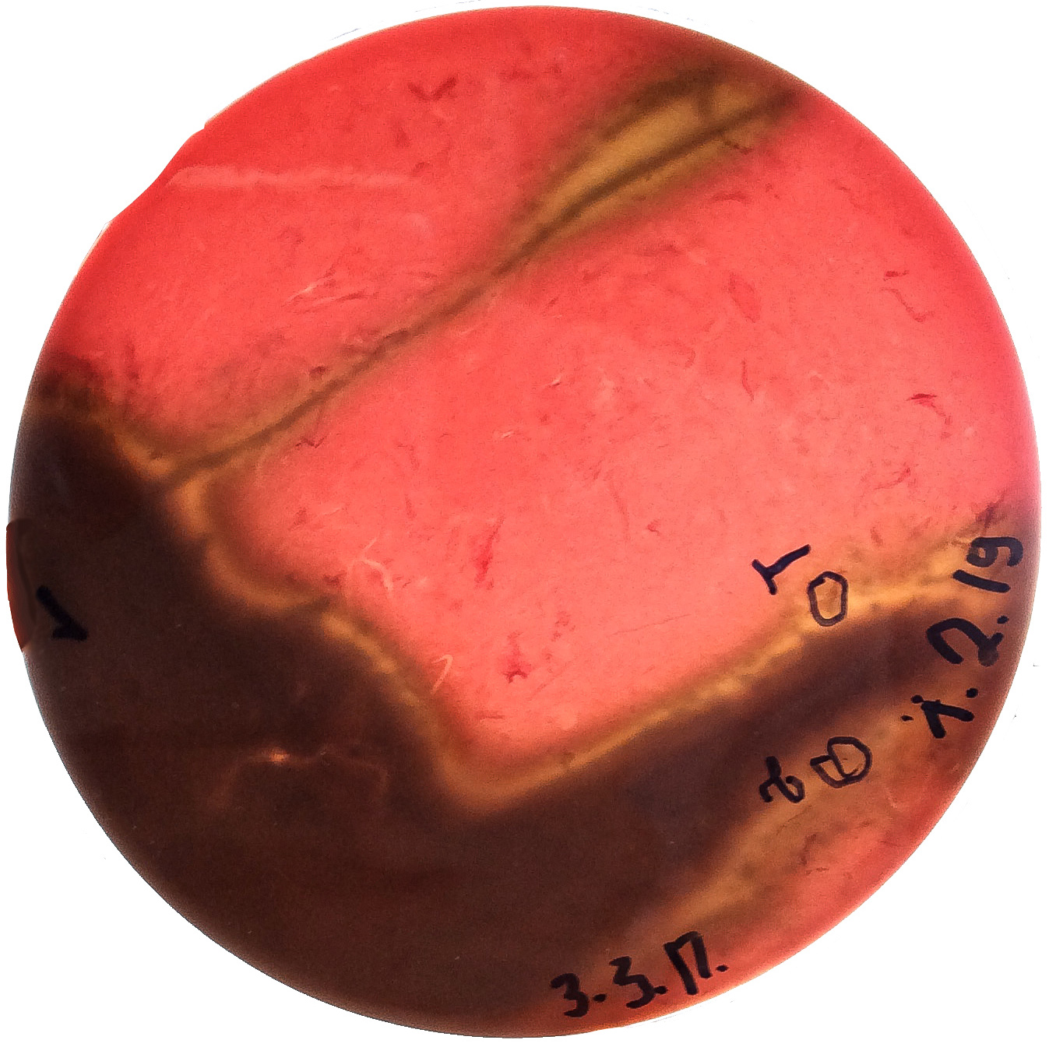
Рис. 3.3.1 Фотография исходного посева из пародонтального кармана пациента 3.3п

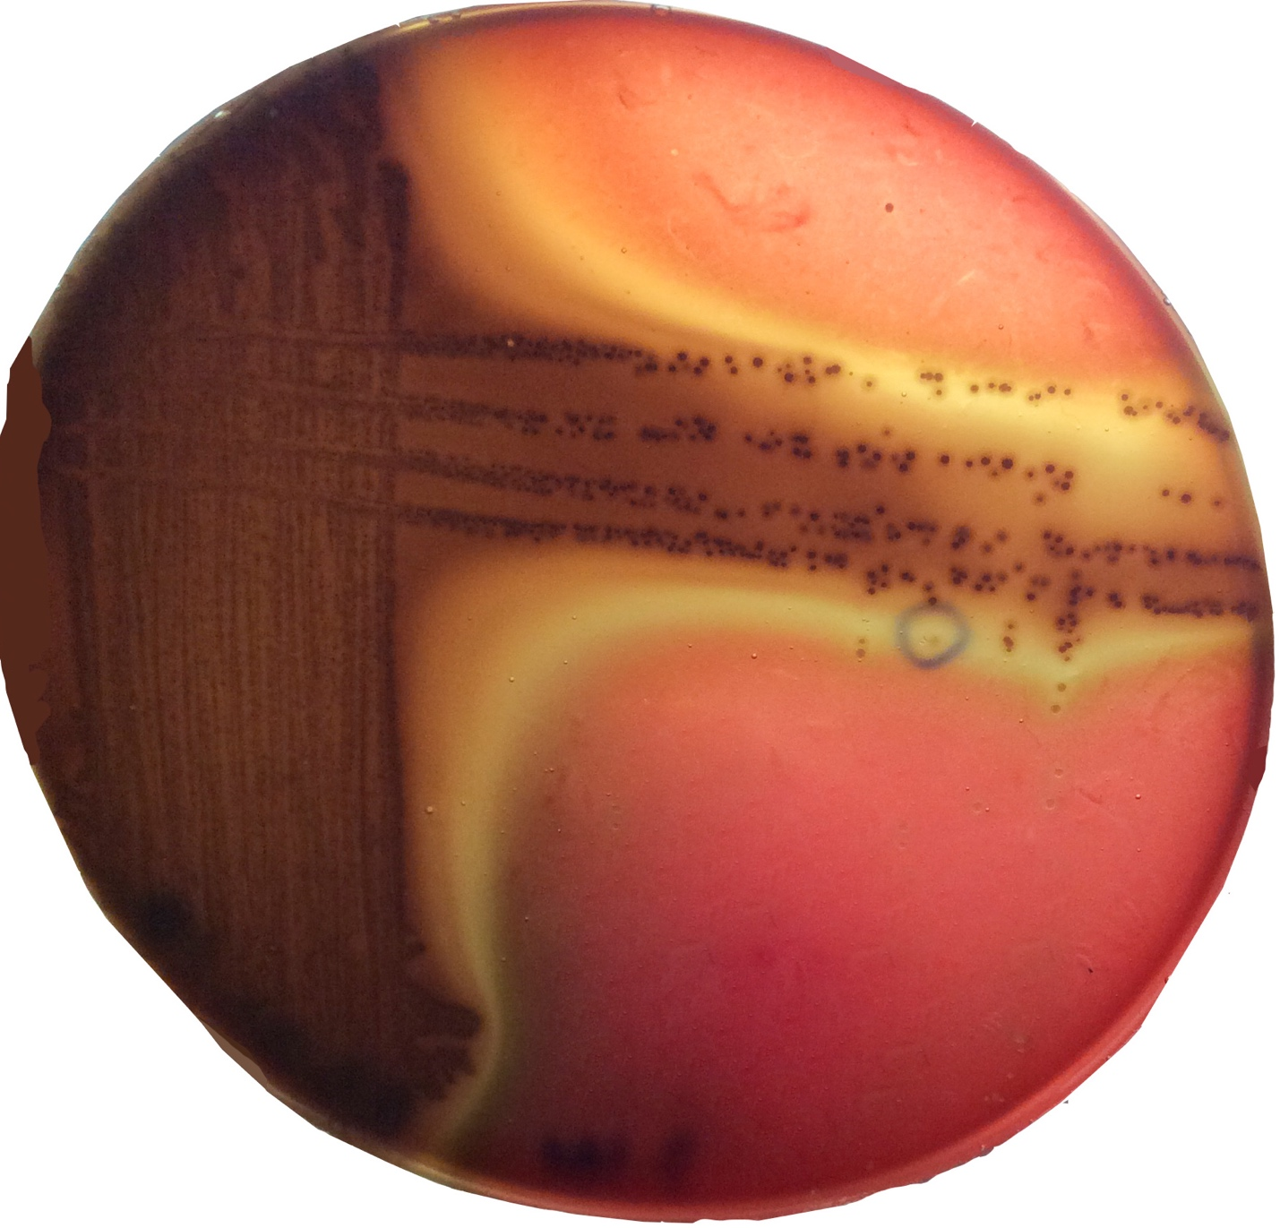
Рис. 3.3.2 Фотография исходного посева из периимплантатного кармана пациента 3.3и

В исходном смешанном посеве проводили подсчет колоний (КОЕ/мл) доминирующих культур. Из исходного посева выделяли доминирующие культуры с последующей идентификацией методом масс-спектрометрии на MALDI-TOF Microflex LT (Brucker Daltonics, Германия) (см. Материалы и методы). Результаты идентификации доминирующих выделенных культур с представлены в таблицах 3.3.1 и 3.3.2
3.3.1 Выделение культур у пациентов с ХГП ЛСТ
Таблица 3.3.1
Идентификация факультативных анаэробов, выделенных из зубодесневой борозды/пародонтальных (п) и периимплантатных (и) карманов пациентов основной группы.
Номер  образца | Номер  чистой культуры | КОЕ/мл | Микроорганизмы, идентифицированные методом масс-cпектрометрии
3.1и | 3.1.1и | 5,1*10⁴ | Streptococcus anginosus
 | 3.1.2и | 4,1*10² | Streptococcus intermedius
3.1п | 3.1.1п | 1,4*10⁵ | Streptococcus anginosus
 | 3.1.2п | 2,1*10³ | Lactobacillus ssp.
3.2и | 3.2.1и | 2,3*10³ | Streptococcus sanguinis
 | 3.2.2и | 1,0*10³ | Streptococcus oralis
3.2п | 3.2.1 п | 1,0*10³ | Streptococcus salivarius
 | 3.2.2 п | 2,6*10² | Streptococcus oralis
3.3и | 3.3.1и | 1,6*10⁴ | Streptococcus sanguinis
 | 3.3.2и | 3,7*10² | Neisseria subflava
3.3п | 3.3.1 п | 5,3*10⁴ | Staphylococcus epidermidis
 | 3.3.2п | 1,0*10³ | Lactobacillus ssp
 | 3.3.3и | 1,7*10⁴ | Streptococcus oralis
3.4и | 3.4.1и | 1,5*10⁴ | Streptococcus anginosus
 | 3.4.2и | 4,2*10² | Streptococcus spp.
3.4п | 3.4.1п | 1,5*10⁴ | Streptococcus spp.
 | 3.4.2п | 1,2*10² | Lactobacillus ssp
3.5и | 3.5.1и | 5,6*10⁴ | Streptococcus anginosus
 | 3.5.2и
 | 3.5.3и | 3,4*10² | Lactobacillus ssp
3.5п | 3.5.1п | 1,4*10⁵ | Streptococcus oralis
 | 3.5.2п | 2,3*10² | Streptococcus salivarius
3.6и | 3.6.1и | 3,7*10³ | Rothia mucilaginosa
 | 3.6.2и | 1,2*10⁵ | Streptococcus sanguinis
 | 3.6.3и | 3,8*10⁴ | Lactobacillus ssp
3.6п | 3.6.1п | 2,7*10³ | Rothia mucilaginosa
 | 3.6.2п | 3,3*10⁴ | Streptococcus oralis
 | 3.6.3п
3.7и | 3.7.1и | 4,2*10³ | Neisseria subflava
 | 3.7.2и | 5,5*10⁴ | Streptococcus anginosus
 | 3.7.3и
3.7п | 3.7.1п | 4,7*10⁴ | Streptococcus mitis
 | 3.7.2п | 1,1*10² | Streptococcus oralis
3.8и | 3.8.1и | 1,0*10⁴ | Streptococcus spp.
 | 3.8.2и | 7,8*10³ | Neisseria flavescens
3.8п | 3.8.1п | 2,0*10⁴ | Streptococcus oralis
 | 3.8.2п | 1,6*10³ | Streptococcus sanguinis
3.9и | 3.9.1и | 2,1*10⁵ | Streptococcus intermedius
 | 3.9.2и | 1,6*10⁴ | Rothia mucilaginosa
3.9п | 3.9.1п | 1,3*10⁴ | Streptococcus spp.
 | 3.9.2п | 3,4*10⁴ | Streptococcus anginosus
 | 3.9.3п
3.10и | 3.10.1и | 4,3*10³ | Neisseria subflava
 | 3.10.2и | 8,4*10⁴ | Streptococcus salivarius
3.10п | 3.10.1п | 3,13*10³ | Streptococcus gordonii
 | 3.10.2п | 3,1*10⁵ | Streptococcus anginosus
 | 3.10.3п
 | 3.11.3и | 3,1*10² | Streptococcus oralis
3.13и | 3.13.1и | 2,3*10³ | Neisseria flavescens
 | 3.13.2и | 3,1*10⁴ | Streptococcus salivarius
 | 3.13.3и | 4,4*10² | Rothia dentocariosa
3.13п | 3.13.1п | 1,1*10⁴ | Streptococcus salivarius
 | 3.13.2п | 3,2*10³ | Streptococcus oralis
3.14и | 3.13.1и | 5,1*10⁴ | Streptococcus ssp
 | 3.13.2и | 2,1*10⁴ | Streptococcus anginosus
3.14п | 3.13.1п | 3,7*10³ | Streptococcus intermedius
 | 3.13.2п | 2,2*10⁴ | Streptococcus mitis
3.16и | 3.13.1и | 1,1*10⁵ | Streptococcus oralis
 | 3.13.2и | 6,1*10³ | Streptococcus anginosus
3.16п | 3.13.1п | 5,2*10⁴ | Streptococcus. ssp
 | 3.13.2п | 3,2*10⁴ | Streptococcus anginosus
3.19и | 3.19.1и | 3,1*10³ | Streptococcus sanguinis
 | 3.19.2и | 2,1*10³ | Streptococcus oralis
3.19п | 3.19.1п | 3,4*10³ | Streptococcus ssp
 | 3.19.2п | 4,1*10² | Rothia mucilaginosa
3.22и | 3.22.1и | 3,2*10³ | Streptococcus anginosus
 | 3.22.2и | 4,0*10³ | Rothia dentocariosa
3.22п | 3.22.1п | 3,6*10³ | Streptococcus mitis
 | 3.22.2п | 2,3*10² | Streptococcus anginosus
 | 3.22.3п | 1,1*10² | Streptococcus oralis
3.24и | 3.24.1и | 4,1*10² | Streptococcus salivarius
 | 3.24.2и | 2,7*10³ | Neisseria perflava
 | 3.24.3и | 3,1*10³ | Staphylococcus epidermidis
3.24п | 3.24.1п | 2,1*10² | Neisseria perflava
 | 3.24.2п | 3,6*10² | Streptococcus salivarius
 | 3.24.3п | 1,2*10³ | Streptococcus anginosus

3.2.1 Выделение культур у пациентов без ХГП ЛСТ
Таблица 3.3.2
Идентификация факультативных анаэробов, выделенных из зубодесневой борозды/пародонтальных (п) и периимплантатных (и) карманов пациентов контрольной группы.
Номер  образца | Номер  чистой культуры | КОЕ/мл | Микроорганизмы, идентифицированные методом масс-cпектрометрии
3.11и | 3.11.1и | 2,8*10⁵ | Streptococcus anginosus
 | 3.11.2и |  | Streptococcus anginosus
 | 3.11.3и | 3,1*10² | Streptococcus oralis
3.11п | 3.11.1п | 2,0*10⁴ | Streptococcus anginosus
 | 3.11.2п | 3,5*10³ | Neisseria flavescens
3.12и | 3.12.1и | 2,3*10⁴ | Streptococcus mitis
 | 3.12.2и | 4,5*10³ | Staphylococcus epidermidis
 | 3.12.3и | 3,5*10³ | Streptococcus gordonii
3.12п | 3.12.1п | 6,7*10² | Neisseria flavescens
 | 3.12.2п | 7,5*10³ | Streptococcus oralis
3.15и | 3.13.1и | 3,0*10⁴ | Neisseria subflava
 | 3.13.2и | 1,1*10⁴ | Streptococcus sanguinis
3.15п | 3.13.1п | 2,5*10⁴ | Streptococcus ssp
 | 3.13.2п | 3,1*10³ | Neisseria ssp
3.17и | 3.17.1и | 1,0*10⁵ | Streptococcus salivarius
 | 3.17.2и | 3,4*10³ | Neisseria flavescens
 | 3.17.3и | 4,1*10² | Staphylococcus epidermidis
3.17п | 3.17.1п | 2,1*10³ | Lactobacillus ssp
 | 3.17.2п | 1,1*10⁴ | Streptococcus mitis
3.18и | 3.18.1и | 2,6*10³ | Streptococcus oralis
 | 3.18.2и | 1,0*10³ | Streptococcus sanguinis
3.18п | 3.18.1п | 3,2*10³ | Streptococcus ssp
 | 3.18.2п | 2,0*10³ | Neisseria ssp
3.20и | 3.20.1и | 2,2*10³ | Streptococcus gordonii
 | 3.20.2и | 4,3*10⁴ | Streptococcus sanguinis
 | 3.20.3и
3.20п | 3.20.1п | 5,1*10³ | Streptococcus sanguinis
 | 3.20.2п | 2,3*10² | Streptococcus mitis
3.21и | 3.21.1и | 2,0*10³ | Streptococcus salivarius
 | 3.21.2и | 1,1*10⁴ | Streptococcus oralis
 | 3.21.3и | 3,4*10² | Neisseria perflava
3.21п | 3.21.1п | 2,1*10³ | Streptococcus gordonii
 | 3.21.2п | 1,1*10³ | Neisseria perflava
3.23и | 3.23.1и | 4,2*10³ | Streptococcus sanguinis
 | 3.23.2и | 5,1*10³ | Streptococcus oralis
3.23п | 3.23.1п | 2,4*10³ | Streptococcus ssp
 | 3.23.2п | 3,2*10² | Streptococcus anginosus

С помощью масс-спектрометрии из выделенных чистых культур было идентифицировано 12 видов факультативных анаэробов. Среди идентифицированных микроорганизмов преобладали представители родов Streptococcus (71,3%) в концентрации 10²-10⁵ КОЕ/мл и Neisseria (13,8%) в концентрации 10²-10³КОЕ/мл. Наглядно частота выделения идентифицированных факультативных анаэробов в процентных значениях отображена в таблице 3.3.3, на рис. 3.3.3а (основная группа) и рис. 3.3.3б (контрольная группа).

3.3.3 Частота обнаружения микроорганизмов
Таблица 3.3.3

Частота обнаружения идентифицированных микроорганизмов, выделенных из зубодесневой борозды/пародонтальных (п) и периимплантатных (и) карманов пациентов основной и контрольной групп
Группа | Выделение из  пародонтальных (п) и периимплантатных (и) карманов | Микроорганизмы, идентифицированные методом масс-cпектрометрии | n | Частота (%)
Основная | и | Lactobacillus ssp | 2 | 12,50
Основная | п | Lactobacillus ssp | 3 | 18,75
Основная | и | Neisseria flavescens | 2 | 12,50
Основная | и | Neisseria perflava | 1 | 6,25
Основная | п | Neisseria perflava | 1 | 6,25
Основная | и | Neisseria subflava | 3 | 18,75
Основная | и | Rothia dentocariosa | 2 | 12,50
Основная | и | Rothia mucilaginosa | 2 | 12,50
Основная | п | Rothia mucilaginosa | 2 | 12,50
Основная | и | Staphylococcus epidermidis | 1 | 6,25
Основная | п | Staphylococcus epidermidis | 1 | 6,25
Основная | и | Streptococcus anginosus | 7 | 43,75
Основная | п | Streptococcus anginosus | 6 | 37,50
Основная | п | Streptococcus gordonii | 1 | 6,25
Основная | и | Streptococcus intermedius | 2 | 12,50
Основная | п | Streptococcus intermedius | 1 | 6,25
Основная | п | Streptococcus mitis | 3 | 18,75
Основная | и | Streptococcus oralis | 3 | 18,75
Основная | п | Streptococcus oralis | 9 | 56,25
Основная | и | Streptococcus salivarius | 3 | 18,75
Основная | п | Streptococcus salivarius | 4 | 25,00
Основная | и | Streptococcus spp | 3 | 18,75
Основная | п | Streptococcus spp | 4 | 25,00
Основная | и | Streptococcus sanguinis | 4 | 25,00
Основная | п | Streptococcus sanguinis | 1 | 6,25
Контрольная | п | Lactobacillus ssp | 1 | 12,50
Контрольная | и | Neisseria flavescens | 1 | 12,50
Контрольная | п | Neisseria flavescens | 2 | 25,00
Контрольная | и | Neisseria perflava | 1 | 12,50
Контрольная | п | Neisseria perflava | 1 | 12,50
Контрольная | п | Neisseria ssp | 2 | 25,00
Контрольная | и | Neisseria subflava | 1 | 12,50
Контрольная | и | Staphylococcus epidermidis | 2 | 25,00
Контрольная | и | Streptococcus anginosus | 1 | 12,50
Контрольная | п | Streptococcus anginosus | 2 | 25,00
Контрольная | и | Streptococcus gordonii | 2 | 25,00
Контрольная | п | Streptococcus gordonii | 1 | 12,50
Контрольная | и | Streptococcus mitis | 1 | 12,50
Контрольная | п | Streptococcus mitis | 2 | 25,00
Контрольная | и | Streptococcus oralis | 4 | 50,00
Контрольная | п | Streptococcus oralis | 1 | 12,50
Контрольная | и | Streptococcus salivarius | 2 | 25,00
Контрольная | п | Streptococcus spp | 3 | 37,50
Контрольная | и | Streptococcus sanguinis | 4 | 50,00
Контрольная | п | Streptococcus sanguinis | 1 | 12,50
n – количество пациентов, у которых была выделена чистая культура
частота – частота встречаемости идентифицированной культуры микроорганизмов в группе пациентов

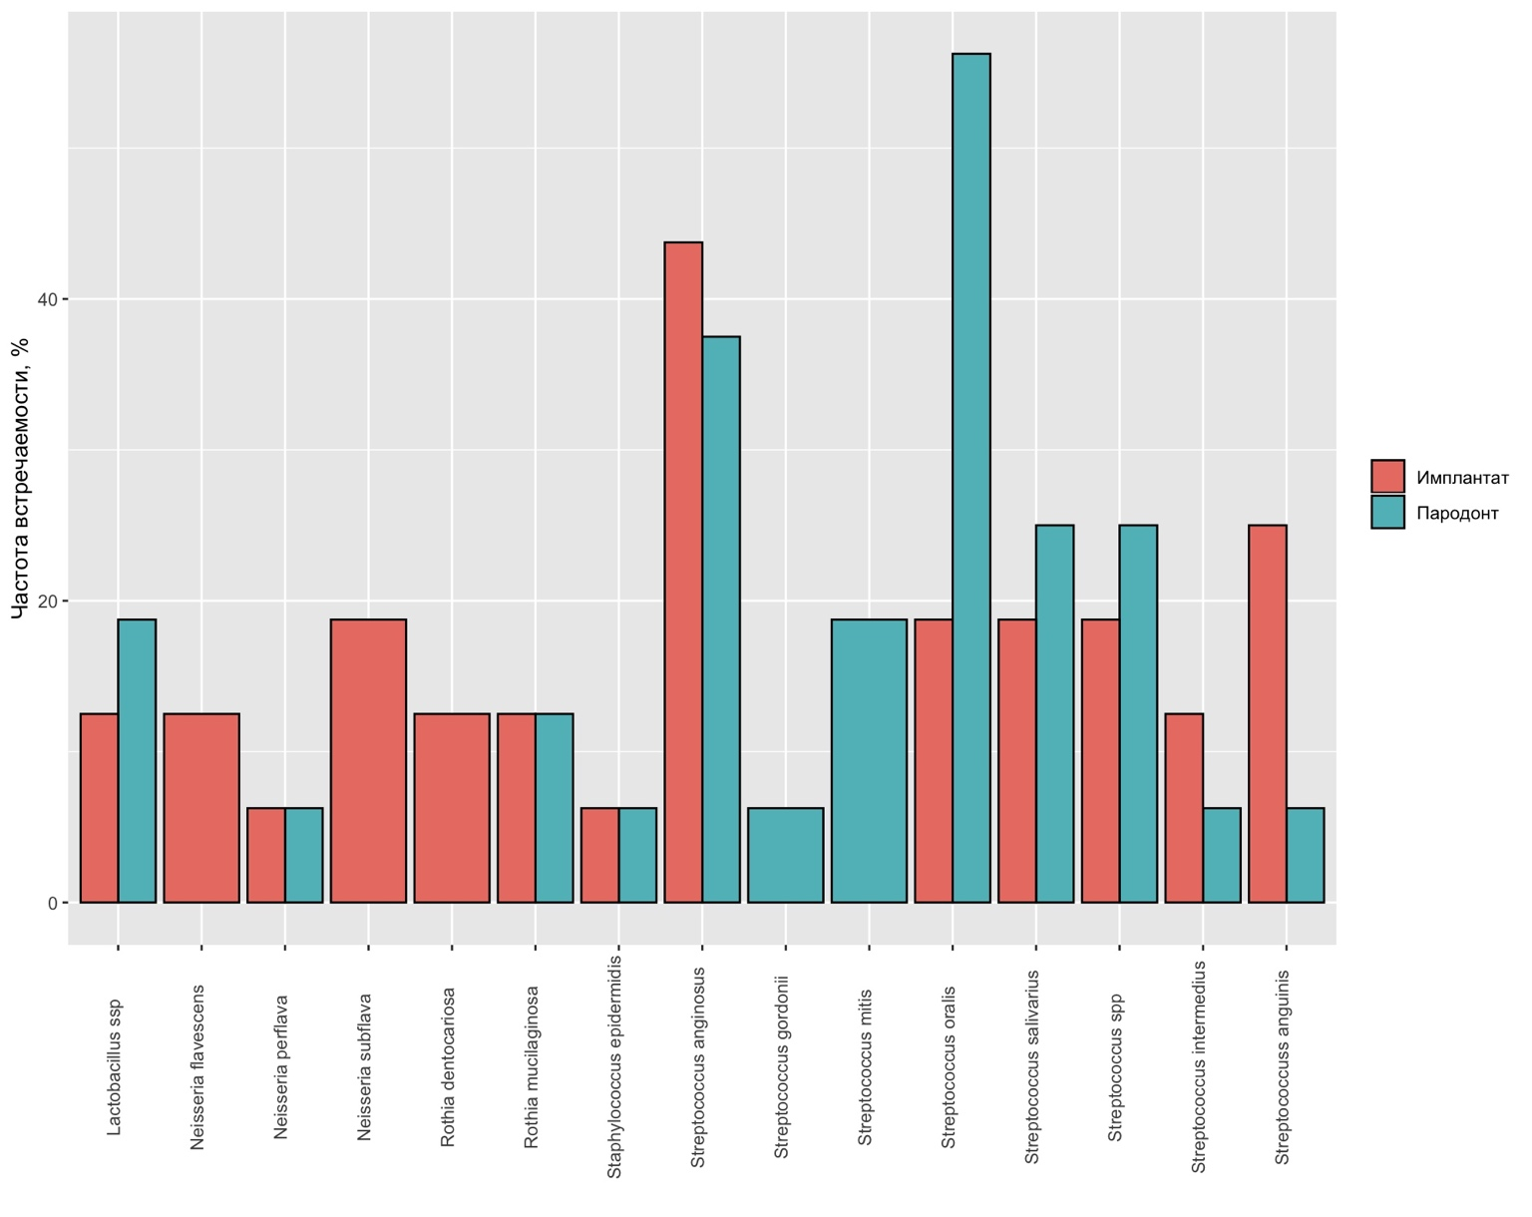

Рис. 3.3.3а Сравнение частоты встречаемости идентифицированных микроорганизмов, выделенных из зубодесневой борозды/пародонтальных (п) и периимплантатных (и) карманов пациентов основной группы
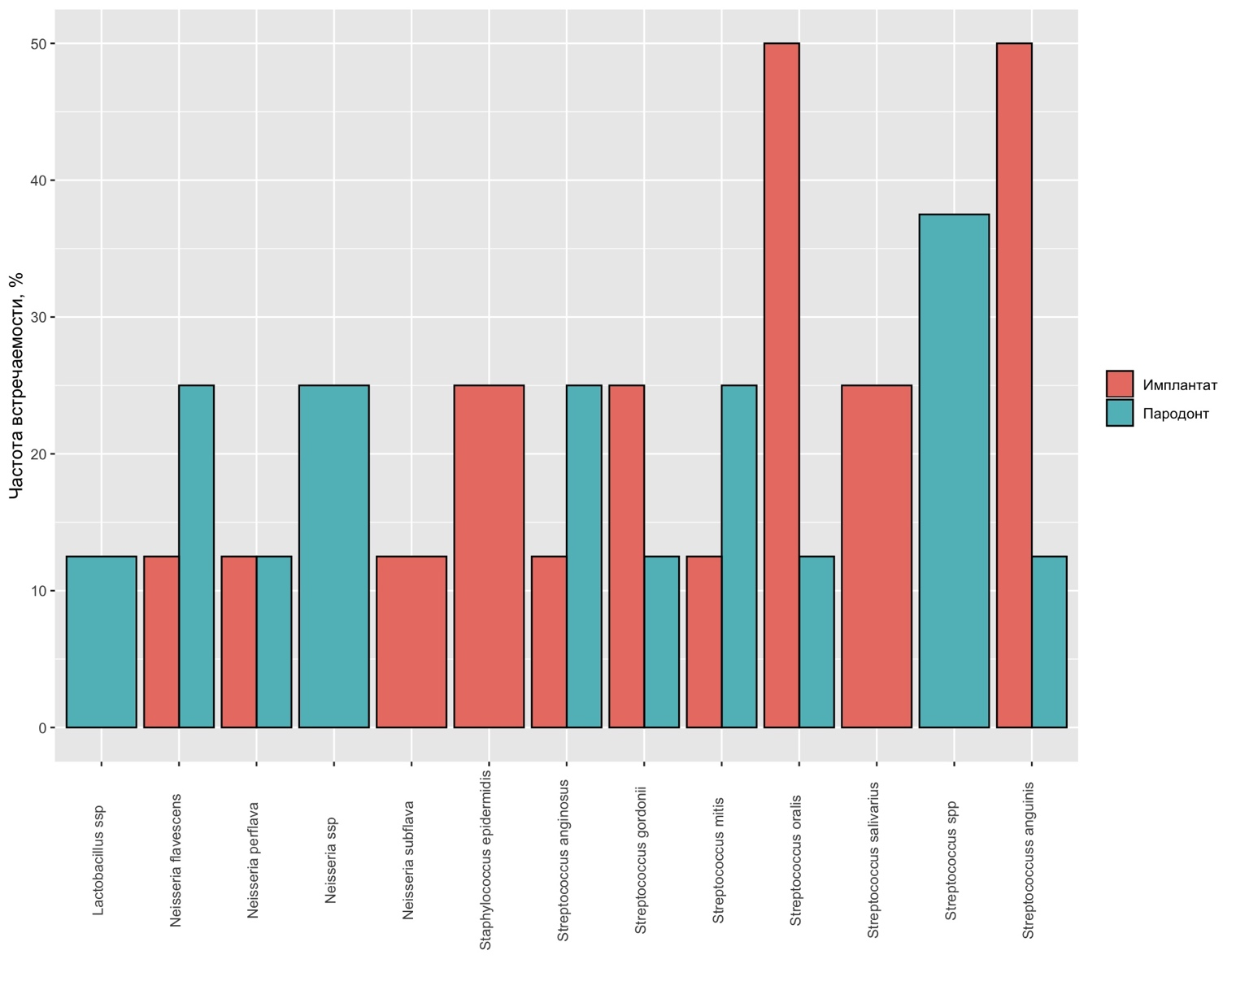
Рис. 3.3.3б Сравнение частоты встречаемости идентифицированных микроорганизмов, выделенных из зубодесневой борозды/пародонтальных (п) и периимплантатных (и) карманов пациентов контрольной группы
Подробный анализ частоты обнаружения идентифицированных факультативных анаэробов показал более высокую частоту выявления представителей рода Neisseria (на 37,5% случаев) и некоторых представителей рода Streptococcus (S. gordonii (на 31,25% случаев), S. mitis (на 18,75% случаев), S. sanginis (на 18,75% случаев)) из пародонта здоровых пациентов. С другой стороны, представители рода Rothia (25% случаев) выделяли только от пациентов с легкой степенью пародонтита. Из стрептококков значительно чаще выделяли S. anginosus от пациентов с легкой степенью пародонтита (62,5 % случаев), чем от здоровых пациентов ( 25% случаев). Сравнивая выделение доминирующих факультативных анаэробов из пародонтальных и периимплантатных карманов основной группы пациентов, можно отметить случаи, когда отдельные виды, как например S. oralis чаще обнаруживали в пародонтальных карманах (56,25% случаев) относительно области дентальных имплантатов (18,75% случаев) либо только в области дентальных имплантатов (N. flavescens (12,5% случаев), N. Subflava (18,75% случаев), Rothia dentocariosa (12,5% случаев)). С другой стороны, S. gordonii (6,25% случаев) и S. mitis (18,75% случаев) выделяли только из пародонтальных карманов. Однако, в большинстве исследований в процессе количественного и качественного изучения статистически значимых различий в идентификации факультативных анаэробов, выделенных из пародонтальных карманов, по сравнению с микроорганизмами, выделенными из периимплантатных карманов, выявлено не было.

3.3.4 ПЦР-скрининг на пародонтопатогены
Идентификацию основных пародонтопатогенов «красного» и «оранжевого» комплексов проводили методом ПЦР-скрининга. На рисунках 3.3.4. и 3.3.5. продемонстрированы примеры идентификации методом ПЦР P. gingivalis и T. forsythia в образцах, полученных из пародонтальных и периимплантатных карманов пациентов основной и контрольной групп.

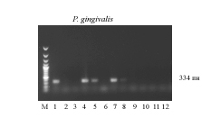
Рис. 3.3.4 ДНК-фрагменты после ПЦР и разделения в 1% агарозном геле на идентификацию P. gingivalis:
М - ДНК-маркер (100-1500 пн); 1, 2 – образцы 3.4п, 3.4и; 3, 4 - образцы 3.5п, 3.5и;
5, 6 - образцы 3.6п, 3.6и; 7, 8 - образцы 3.7п, 3.7и; 9, 10 - образцы 3.8п, 3.8и; 11,12 - образцы 3.9п, 3.9и.
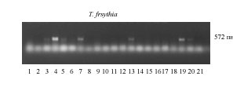
Рис. 3.3.5 ДНК-фрагменты после ПЦР и разделения в 1% агарозном геле на идентификацию T. forsythia:
1, 2, 3, 4, 5 – образцы 3.4п, 3.5п, 3.6п, 3.7п, 3.8п;
6, 7, 8, 9, 10 - образцы 3.9п, 3.10п, 3.11п, 3.12п, 3.13п;
11, 12, 13, 14, 15 – образцы 3.14п, 3.15п, 3.16, 3.19п, 3.20п;
16, 17, 18, 19, 20, 21 – образцы 3.21п, 3.23п, 3.4и, 3.5и, 3.6и, 3.7и.
Результаты ПЦР идентификации основных пародонтопатогенов представлены в таблице 3.3.4
Таблица 3.3.4
ПЦР-скрининг основных пародонтопатогенов, выделенных из зубодесневой борозды/пародонтальных (п) и периимплантатных (и) карманов пациентов основной и контрольной групп
Образец | Степень пародонтита | P. gingivalis | T. forsythia | P. intermedia | T. denticola
3.1 и  имплантат | ХГП легкой степени тяжести | + | + | - | -
3.1п  парадонт | ХГП легкой степени тяжести | + | + | - | -
3.2и | ХГП легкой степени тяжести | - | + | - | +
3.2п | ХГП легкой степени тяжести | - | + | + | +
3.3и | ХГП легкой степени тяжести | + | - | + | +
3.3п | ХГП легкой степени тяжести | - | - | + | +
3.4и | ХГП легкой степени тяжести | - | - | - | +
3.4п | ХГП легкой степени тяжести | + | - | + | +
3.5и | ХГП легкой степени тяжести | + | + | - | +
3.5п | ХГП легкой степени тяжести | - | - | - | +
3.6и | ХГП легкой степени тяжести | - | + | - | +
3.6п | ХГП легкой степени тяжести | + | + | - | +
3.7и | ХГП легкой степени тяжести | + | - | - | -
3.7п | ХГП легкой степени тяжести | + | + | - | +
3.8и | ХГП легкой степени тяжести | - | + | - | +
3.8п | ХГП легкой степени тяжести | - | + | - | +
3.9и | ХГП легкой степени тяжести | - | + | - | +
3.9п | ХГП легкой степени тяжести | - | - | - | +
3.10и | ХГП легкой степени тяжести | - | + | - | +
3.10п | ХГП легкой степени тяжести | - | + | - | +
3.11и | Здоровый пародонт | - | - | + | -
3.11п | Здоровый пародонт | - | - | - | -
3.12и | Здоровый пародонт | - | - | - | -
3.12п | Здоровый пародонт | - | - | - | -
3.13и | ХГП легкой степени тяжести | + | - | - | -
3.13п | ХГП легкой степени тяжести | + | - | - | -
3.14и | ХГП легкой степени тяжести | - | + | + | +
3.14п | ХГП легкой степени тяжести | - | - | - | +
3.15и | Здоровый пародонт | - | + | - | +
3.15п | Здоровый пародонт | - | - | - | -
3.16и | ХГП легкой степени тяжести | + | ++ | + | +
3.16п | ХГП легкой степени тяжести | + | + | - | -
3.17и | Здоровый пародонт | - | + | + | -
3.17п | Здоровый пародонт | - | - | - | -
3.18и | Здоровый пародонт | - | - | - | -
3.18п | Здоровый пародонт | - | + | - | -
3.19и | ХГП легкой степени тяжести | - | + | + | -
3.19п | ХГП легкой степени тяжести | - | - | + | -
3.20и | Здоровый пародонт | - | - | - | -
3.20п | Здоровый пародонт | - | - | - | -
3.21и | Здоровый пародонт | - | - | - | -
3.21п | Здоровый пародонт | - | - | - | -
3.22и | ХГП легкой степени тяжести | - | - | - | -
3.22п | ХГП легкой степени тяжести | + | + | - | -
3.23и | Здоровый пародонт | - | - | - | -
3.23п | Здоровый пародонт | - | - | - | -
3.24и | ХГП легкой степени тяжести | + | - | - | +
3.24п | ХГП легкой степени тяжести | + | + | - | -
Образец | Степень пародонтита | P. gingivalis | T. forsythia | P. intermedia | T. denticola

Основываясь на результатах проведенной диагностики, можно заключить, что уже в группе здоровых пациентов выявляли отдельные пародонтопатогены (таблица 3.3.5, рис. 3.3.6). Пародонтопатогены обнаруживали как в пародонтальных, так и в периимплантатных карманах пациентов, причем в периимплантатных карманах интенсивность выявления пародонтопатогенов была выше.
Таблица 3.3.5
Частота встречаемости пародонтопатогенов, выделенных из зубодесневой борозды/пародонтальных (п) и периимплантатных (и) карманов пациентов основной и контрольной групп
Группа | Область | Число пациентов (частота обнаружения)
 |  | P. gingivalis | T. forsythia | P. intermedia | T. denticola
Контрольная | Пародонтальные карманы | 0 (0%) | 1 (12,50%) | 0 (0%) | 0 (0%)
 | Периимплантатные  карманы | 0 (0%) | 2 (25,00%) | 2 (25,00%) | 1 (12,50%)
Основная | Пародонтальные карманы | 8 (50,00%) | 9 (56,25%) | 4 (25,00%) | 10 (62,50%)
 | Периимплантатные  карманы | 7 (43,75%) | 10 (62,50%) | 4 (25,00%) | 11 (68,75%)

Рис. 3.3.6 Частота встречаемости пародонтопатогенов, выделенных из зубодесневой борозды/пародонтальных (п) и периимплантатных (и) карманов пациентов основной и контрольной групп
В группе пациентов с ХГП легкой степени тяжести частота обнаружения пародонтопатогенов значительно повышалась как по видам микроорганизмов, так по частоте выявления отдельных пародонтопатогенов. Например, в контрольной группе у пациентов не выявляли P. gingivalis, тогда как в основной группе идентифицировали P. gingivalis в 43,75% случаев в пародонтальных карманах и в 50% случаев в периимплантатных карманах. Пародонтопатогены P. intermedia и T. denticola не обнаруживали в пародонтальных карманах пациентов контрольной группы, но идентифицировали в пародонтальных и периимплантатных карманах пациентов основной группы в 25% случаев (P. intermedia) и в 62,50% и 56,25% случаев (T. denticola). Необходимо отметить, что у пациентов контрольной группы в периимплантатных карманах также обнаруживали P. intermedia и T. denticola (в 25% и 12,50% случаев). Пародонтопатоген T. forsythia выделяли как из пародонтальных, так и из периимплантатных карманов пациентов контрольной группы (в 12,50% и 25% случаев). У пациентов основной группы частота обнаружения T. forsythia в пародонтальных и периимплантатных карманах значительно возрастала до 56,25% и 62,50% случаев. Следует отметить отсутствие статистически значимых различий по частоте обнаружения исследованных пародонтопатогенов между пародонтальными и периимплантатными карманами пациентов основной группы.
Анализируя представленные на рис. 3.3.7 результаты по обнаружению комплексов пародонтопатогенов, можно утверждать, что происходит явное укрупнение комплексов основных пародонтопатогенов уже на стадии ХГП легкой степени тяжести: от одиночных микроорганизмов в пародонтальных карманах контрольной группы до двух- и трехкомпонентных комплексов в пародонтальных карманах основной группы.

Рис. 3.3.7 Частота выделения комплексов пародонтопатогенов из зубодесневой борозды/пародонтальных (п) и периимплантатных (и) карманов пациентов основной и контрольной групп
Более того, этот процесс протекает более интенсивно в периимплантатных карманах: происходит укрупнение от двухкомпонентных
комплексов в контрольной группе до двух-, трех- и четырехкомпонентных
комплексов в основной группе пациентов. Причем двухкомпонентные
комплексы пародонтопатогенов обнаруживаются вдвое чаще в основной
группе (в 50% случаев) по сравнению с контрольной группой пациентов (в
25% случаев). Таким образом, происходит образование более крупных
комплексов пародонтопатогенов в периимплантатных карманах при
прогрессирующем воспалительном процессе, что является фактором риска
развития периимплантита и периимплантатного мукозита.

ГЛАВА 4. ЗАКЛЮЧЕНИЕ И ВЫВОДЫ
4.1 Заключение
Целью исследования являлось изучение качественного и количественного состава микробиоты в области дентальных имплантатов у пациентов с хроническим генерализованным пародонтитом легкой степени тяжести. Были сформированы 2 группы из пациентов с дентальными имплантатами: 8 человек без воспалительных заболеваний пародонта составили контрольную группу и 16 человек с хроническим генерализованным пародонтитом легкой степени тяжести – основную группу.
Был использован комплекс основных и дополнительных методов исследования, включая сбор анамнеза жизни и заболевания, осмотр полости рта, тканей пародонта и периимплантантных тканей, рентгенологический и микробиологический методы.
Все пациенты основной группы в отличии от пациентов контрольной группы предъявляли разнообразные жалобы и имели клинические проявления воспаления в тканях пародонта и периимплантантных тканях. Отмечены статистически значимые различия в значениях гигиенических, пародонтологических индексов и индекса кровоточивости у пациентов основной и контрольной группы как в области зубов, так и в области имплантатов (p<0,001). Данный факт указывает на плохую гигиену полости рта у пациентов основной группы, наличие воспалительного процесса в области тканей пародонта и в области имплантатов, а также на необходимость проведения профессиональной гигиены, устранения факторов, способствующих ретенции зубного налёта и кюретажа.
У пациентов данных групп были изучены различия количественного и качественного состава факультативных анаэробов в области периимплантатной зоны и карманах пародонта. Из выделенных культур было идентифицировано 12 видов микроорганизмов, среди которых преобладали представители родов Streptococcus (71,3%) в концентрации 10²-10⁵ КОЕ/мл и Neisseria (13,8%) в концентрации 10²-10³КОЕ/мл. Эти данные хорошо согласуются с ранее опубликованными результатами по исследованию микроорганизмов полости рта Сариловой Е.В. [46]. По сравнению с контрольной группой только у пациентов с ХГП легкой степени тяжести выделяли представителей рода Rothia (в 25 % случаев) и на 37,5 % чаще выделяли S. anginosus. В большинстве случаев статистически значимых различий не было обнаружено в идентификации факультативных анаэробов, выделенных из пародонтальных карманов по сравнению с микроорганизмами, выделенными из периимплантатных карманов, как в основной, так и в контрольной группах пациентов.
При реализации ПЦР-исследования на основные пародонтопатогены было выявлено присутствие как в пародонтальных, так и в периимплантатных карманах пациентов с ХГП легкой степени тяжести анаэробов «красного» (P. gingivalis, T. forsythia, T. denticola) и «оранжевого» (P. intermedia) комплексов. Хорошо известно, что вышеперечисленные микроорганизмы обладают агрессивным действием на пародонт и приводят к быстрому развитию тяжелых стадий ХГП. Эти процессы усугубляются тенденцией формирования пародонтопатогенов в комплексы.
Анализ результатов ПЦР показал прямую взаимосвязь частоты обнаружения пародонтопатогенов, частоты выделения комплексов пародонтопатогенов в периимплантатных и пародонтальных карманах с развитием заболевания ХГП легкой степени тяжести. Было продемонстрировано, что происходит явное укрупнение комплексов основных пародонтопатогенов уже на стадии ХГП легкой степени тяжести: от одиночных микроорганизмов в пародонтальных карманах контрольной группы до двух- и трехкомпонентных комплексов в пародонтальных карманах основной группы. Данный процесс протекает более интенсивно в периимплантатных карманах: происходит укрупнение от двухкомпонентных комплексов в контрольной группе до двух-, трех- и четырехкомпонентных комплексов в основной группе пациентов. Выявлена прямая положительная корреляция между наличием хронического генерализованного легкой степени тяжести и развитием воспалительных изменений в области имплантатов (r=0,512; p<0,01), а также между укрупнением комплексов пародонтопатогенов и развитием воспалительных изменений в области имплантатов (r=0,545; p<0,01). Присутствие пародонтопатогенов в периимплантатных карманах в составе разных комплексов является фактором риска развития периимплантантного мукозита и периимплантита у пациентов контрольной и основной групп, а также препятствует достижению эффекта полной эрадикации пародонтопатогенов их пародонтальных карманов и становится источником возможного реинфицирования с дальнейшим разрушением опорно-удерживающего аппарата зуба и деструкцией костной ткани. Поэтому профилактика и лечение воспалительных заболеваний пародонта у пациентов с дентальными имплантатами не должна ограничиваться коррекцией индивидуальной и проведением профессиональной гигиены полости рта, консервативными и хирургическими методами лечения в области тканей пародонта. Объем диагностических, профилактических и лечебных мероприятий у пациентов с воспалительными заболеваниями пародонта и дентальными имплантатами должен быть увеличен с проведением указанных действий в области имплантатов.
Таким образом, в результате данного исследования все поставленные задачи были выполнены и сделаны соответствующие выводы.
4.2 Выводы
1. При оценке стоматологического статуса у пациентов основной группы определялись клинические и рентгенологические признаки хронического генерализованного пародонтита легкой степени тяжести и мукозита в области дентальных имплантатов.
2. Качественная и количественная оценка микроорганизмов у пациентов с ХГП легкой степени тяжести показала в большинстве случаев отсутствие статистически значимых различий в составе доминирующих факультативных анаэробов пародонтонтальных и периимплантатных карманах. Из выделенных культур преобладали представители родов Streptococcus (71,3%) в концентрации 10²-10⁵ КОЕ/мл и Neisseria (13,8%) в концентрации 10²-10³КОЕ/мл. Продемонстрирована прямая взаимосвязь частоты обнаружения пародонтопатогенов P. gingivalis, T. forsythia, T. denticola, P. intermedia, частоты выделения комплексов пародонтопатогенов как в пародонтальных, так и в периимплантатных карманах с развитием ХГП легкой степени тяжести. Эта взаимосвязь более выражена в отношении дентальных имплантатов.
3. Установлена прямая взаимосвязь между наличием хронического генерализованного пародонтита легкой степени тяжести и развитием воспалительных изменений в области имплантатов (r=0,512; p<0,01), а также между укрупнением комплексов пародонтопатогенов и развитием воспалительных изменений в области имплантатов (r=0,545; p<0,01).
4.3 Практические рекомендации
Профилактика и лечение воспалительных заболеваний пародонта у пациентов с дентальными имплантатами должны включать профессиональную гигиену полости рта, консервативные и хирургические методы лечения как в области тканей пародонта, так и в области дентальных имплантатов.

Список использованной литературы
1. Dyke T.E. Van Understanding resolution of inflammation in periodontal diseases: Is chronic inflammatory periodontitis a failure to resolve? / Dyke T.E. Van, Sima C. // Periodontology 2000 – 2019. – Т. 82 – № 1 – С.205–213.
2. Slots J. Periodontitis: facts , fallacies and the future / Slots J. // Periodontology 2000 – 2017. – Т. 75 – С.7–23.
3. Genco R.J. Risk factors for periodontal disease / Genco R.J., Borgnakke W.S. // Periodontology 2000 – 2013. – Т. 62 – № 1 – С.59–94.
4. Hajishengallis G. Immuno-microbial pathogenesis of periodontitis: Keystones, pathobionts, and the host response / Hajishengallis G. // Author Manuscript – 2014. – Т. 35 – № 1 – С.3–11.
5. Зайдуллин И.И. Факторы риска развития болезней пародонта среди населения / Зайдуллин И.И., Бакиров А.Б., Валеева Э.Т. // Здоровье населения и среда обитания – 2017. – Т. 3 – № 288 – С.7–10.
6. Garcia R.L. Risk assessment and periodontal prevention in primary care / Garcia R.L., Compton R., Dietrich T. // Periodontology 2000 – 2016. – Т. 71 – № 1 – С.10–21.
7. Knight E. Risk factors that may modify the innate and adaptive immune responses in periodontal diseases / Knight E., Liu J., Seymour G.J. et al. // Periodontology 2000 – 2016. – Т. 71 – № 1 – С.22–51.
8. Bartold P.M. Lifestyle and periodontitis: The emergence of personalized periodontics / Bartold P.M. // Periodontology 2000 – 2018. – Т. 78 – № 1 – С.7–11.
9. Albandar J.M. Aggressive periodontitis : case definition and diagnostic criteria / Albandar J.M. // Periodontology 2000 – 2014. – Т. 65 – № 1 – С.13–26.
10. Darveau R.P. Porphyromonas gingivalis as a Potential Community Activist for Disease / Darveau R.P., Hajishengallis G., Curtis M.A. // Journal of Dental Research – 2012. – Т. 91 – № 9 – С.816–820.
11. Dyke T.E. Van The nexus between periodontal inflammation and dysbiosis / Dyke T.E. Van, Bartold P.M., Reynolds E.C. // Frontiers in Immunology – 2020. – Т. 11 – С.1–27.
12. Yucel-lindberg T. Inflammatory mediators in the pathogenesis of periodontitis / Yucel-lindberg T., Båge T. // Expert reviews in molecular medicine – 2013. – Т. 15 – № 1 – С.1–22.
13. Disale P.R. Toll-like Receptors: Molecular Microbe Sensors in Periodontium / Disale P.R., Zope S., Suragimath G. et al. // World Journal of Dentistry – 2019. – Т. 10 – № 5 – С.396–401.
14. Hughes F.J.Stem Cell Biology and Tissue Engineering in Dental Sciences / F. J. Hughes – Elsevier Inc., 2014.– 932c.
15. Figueredo C.M. T and B Cells in Periodontal Diseas : New Functions in A Complex Scenario / Figueredo C.M., Lira-Junior R., Love R.M. // International Journal of Molecular Science – 2019. – Т. 20 – № 1 – С.1–13.
16. Sockansky S.S. Microbial complexes in subgingival plaque / Sockansky S.S., Haffajee A.D., Cugini M.A. et al. // Journal of Clinical Periodontology – 1998. – Т. 25 – № 2 – С.134–144.
17. Olsen I. Porphyromonas gingivalis disturbs host-commensal homeostasis by changing complement function / Olsen I., Lambris J.D., Hajishengallis G. // Journal of Oral Microbiology – 2017. – Т. 9 – № 1 – С.1–12.
18. Xu W.Roles of Porphyromonas gingivalis and its virulence factors in periodontitis / W. Xu, W. Zhou, H. Wang, S. Liang – Elsevier Ltd, 2020.– 1–40c.
19. Shama A. Virulence mechanisms of Tannerella forsythia / Shama A. // Periodontology 2000 – 2010. – Т. 54 – № 40 – С.106–116.
20. Spirochetes S. Virulence factors of Treponema denticola / Spirochetes S., Msp T. // Ishihara, Kazuyuki – 2010. – Т. 54 – № 70 – С.117–135.
21. Pre-proof J. Oral Spirochetes: Pathogenic Mechanisms in Periodontal Disease / Pre-proof J., Taghizadeh S., Ganbarov K. et al. // Microbial Pathogenesis – 2020. – Т. 10 – № 1 – С.1–25.
22. Dashper S.G. Virulence Factors of the Oral Spirochete Treponema denticola / Dashper S.G., Seers C.A., Tan K.H. et al. // Dental research journal – 2011. – Т. 90 – № 6 – С.691–703.
23. Царев В.Н. Пародонтопатоенные бактерии - основной фактор возникновения и развития пародонтита / Царев В.Н., Николаева Е.Н., Ипполитов Е.В. // Журнал микробиологии, эпидемиологии и иммунологии – 2017. – Т. 5 – С.101–112.
24. Potempa M. Interpain A, a Cysteine Proteinase from Prevotella intermedia, Inhibits Complement by Degrading Complement Factor C3 / Potempa M., Potempa J., Kantyka T. et al. // PLoS pathogens – 2009. – Т. 5 – № 2 – С.1–14.
25. Setzer F.C. Comparison of Long-term Survival of Implants and Endodontically Treated Teeth / Setzer F.C., Kim S. // Journal of Dental Research – 2014. – Т. 93 – № 1 – С.19–26.
26. Derks J. Peri-implant health and disease . A systematic review of current epidemiology / Derks J., Tomasi C. // Journal of Clinical Periodontology – 2015. – Т. 42 – С.158–171.
27. Han A. Bacterial adhesion mechanisms on dental implant surfaces and the influencing factors / Han A., Tsoi J.K.H., Pires F. et al. // International Journal of Adhesion and Adhesives – 2016. – Т. 69 – № 1 – С.58–71.
28. Ferreira C. Initial oral biofilm formation on titanium implants with different surface treatments: An in vivo study / Ferreira C., Cogo-müller K., Cesar G. et al. // Archives of Oral Biology – 2016. – Т. 69 – № 1 – С.33–39.
29. Nascimento C. Microbiome of titanium and zirconia dental implants abutments / Nascimento C., Pita M.S., Souza Santos E. et al. // Dental Materials – 2015. – Т. 32 – № 1 – С.93–101.
30. Freitas A.R. De Oral bacterial colonization on dental implants restored with titanium or zirconia abutments: 6-month follow-up / Freitas A.R. De, Saymo T., Silva D.O., Ribeiro R.F. // Clinical Oral Investigations – 2018. – Т. 22 – № 6 – С.1–9.
31. Dds Q.W. The width of keratinized mucosa around dental implants and its influencing factors / Dds Q.W., Tang Z., Han J., Meng H. // Wiley periodicals – 2020. – Т. 2 – С.1–7.
32. Lin G. The Significance of Keratinized Mucosa on Implant Health : A Systematic Review / Lin G., Chan H., Assistant A.C. // Journal of Periodontology – 2013. – Т. 84 – № 12 – С.1–24.
33. Sculean A. Soft tissue wound healing around teeth and dental implants / Sculean A., Bosshardt G. // Journal of Clinical Periodontology – 2014. – Т. 41 – С.6–22.
34. Teixeira W. Microleakage into and from Two-Stage Implants: An In Vitro Comparative Study / Teixeira W., Ribeiro R.F., Pedrazzi V. // The international Journal of Oral and Maxilloacial Implants – 2011. – Т. 26 – № 1 – С.56–62.
35. Persson G.R. Cluster of Bacteria Associated with Peri-Implantitis / Persson G.R., Renvert S. // Clinical Implant Dentistry and Related Research – 2013. – Т. 16 – № 6 – С.1–11.
36. Preethanath R.S. Microbiome of dental implants and its clinical aspect / Preethanath R.S., Alnahas N.W., Huraib S.M.B. et al. // Microbial Pathogenesis – 2017. – Т. 106 – С.1–21.
37. Retamal-valdes B. Does subgingival bacterial colonization differ between implants and teeth? A systematic review / Retamal-valdes B., Formiga M. de C., Almeida M.L. et al. // Original Research Implantodomtology – 2019. – Т. 33 – № 1 – С.1–11.
38. Jakobi M.L. The Peri-Implant and Periodontal Microbiota in Patients with and without Clinical Signs of Inflammation / Jakobi M.L., Stumpp S.N., Stiesch M. et al. // Dentistry journal – 2015. – Т. 3 – № 2 – С.24–42.
39. Meijndert L. Microbiota around teeth and dental implants in periodontally healthy , partially edentulous patients : is pre-implant microbiological testing relevant ? / Meijndert L., Wa V.D.R., Gm R. et al. // European Journal of Oral Sciences – 2010. – Т. 118 – № 4 – С.357–363.
40. Lafaurie G.I. Microbiome and Microbial Biofilm Profiles of Peri-Implantitis: A Systematic Review / Lafaurie G.I., Sabogal M.A., Castillo D.M., Victoria M. // Journal of Periodontology – 2017. – Т. 88 – № 10 – С.1–26.
41. Robitaille N. Periodontal and peri-implant diseases: identical or fraternal infections? / Robitaille N., Reed D.N., Walters J.D., Kumar P.S. // Molecular Oral Microbiology – 2015. – Т. 31 – № 4 – С.1–17.
42. Albertini M. Assessment of periodontal and opportunistic flora in patients with / Albertini M., Lorena L., Sullivan M.G.O. et al. // Clinical oral implants research – 2014. – Т. 26 – № 8 – С.1–5.
43. Schwarz F. Real-time PCR analysis of fungal organisms and bacterial species at peri-implantitis sites / Schwarz F., Becker K., Rahn S. et al. // International Journal of Implant Dentistry – 2015. – Т. 1 – № 1 – С.1–7.
44. Lin C. Is History of Periodontal Disease Still a Negative Risk Indicator for Peri-implant Health Under Supportive Post-implant Treatment Coverage? A Systematic Review and Meta-analysis / Lin C., Chen Z., Pan W.-L., Wang H.-L. // The international Journal of Oral and Maxilloacial Implants – 2020. – Т. 35 – № 1 – С.52–62.
45. Schwarz F. Peri‐implantitis / Schwarz F., Derks J., Monje A. et al. // Journal of Clinical Periodontology – 2018. – Т. 45 – № 20 – С.5246–5266.
46. Сарилова, Екатерина Вячаславовна. Влияние профессиональной гигиены полости рта на качественный и количественный состав микробиоты пародонтальных карманов у пациентов с воспалительными заболеваниями пародонта: выпускная квалификационная работа. - Санкт-Петербург, 2017. - 76 с.
47. Хирургическая стоматология: Учебник/Под ред. Т.Г.Робустовой. - 3-е изд., перераб. и доп. - М.: Медицина, 2003. - 504 с.

